**TIÊU CHUẨN QUỐC GIA** **TCVN 10837:2015**

**ISO 4309:2010**

CẦN TRỤC - DÂY CÁP - BẢO DƯỠNG, BẢO TRÌ, KIỂM TRA VÀ LOẠI BỎ

*Cranes - Wire ropes - Care and maintenance, inspection and discard*

**Lời nói đầu**

**TCVN 10837:2015** hoàn toàn tương đương với ISO 4309:2010.

**TCVN 10837:2015** do Ban kỹ thuật tiêu chuẩn quốc gia TCVN/TC 96 *Cần cẩu* biên soạn, Tổng cục Tiêu chuẩn Đo lường Chất lượng đề nghị, Bộ Khoa học và Công nghệ công bố.

**Lời giới thiệu**

Dây cáp trong cần trục được coi như một thành phần bị tiêu hao, yêu cầu thay thế khi kết quả kiểm tra chỉ ra tình trạng của nó đạt đến điểm giới hạn mà nếu tiếp tục sử dụng sẽ là không thận trọng theo quan điểm an toàn.

Bằng cách tuân theo các nguyên tắc đã tồn tại lâu dài như mô tả trong tiêu chuẩn này, kết hợp với các chỉ dẫn bổ sung cụ thể của nhà sản xuất cần trục, palăng và/hoặc nhà sản xuất cáp, điểm giới hạn này sẽ không bao giờ bị vượt quá.

Ngoài ra, để bao quát chỉ dẫn về bảo quản, xử lý, lắp đặt và bảo trì đã được giới thiệu lần đầu tiên trong lần soát xét cuối, tiêu chuẩn này cũng cung cấp các tiêu chí loại bỏ đối với cáp chạy cuốn nhiều lớp khi mà cả kinh nghiệm thực tế và thử nghiệm đều cho thấy sự hư hỏng cáp tại các vùng cáp chéo trên tang lớn hơn đáng kể so với các đoạn cáp khác trong hệ thống.

Tiêu chuẩn này cũng cung cấp các tiêu chí loại bỏ thực tế hơn bao gồm sự giảm đường kính cáp và ăn mòn, cung cấp một phương pháp đánh giá tác động kết hợp lên hư hỏng tại vị trí bất kỳ của cáp.

Các tiêu chí loại bỏ cung cấp trong tiêu chuẩn này, khi được áp dụng đúng sẽ duy trì được giới hạn an toàn cần thiết. Việc không thừa nhận chúng có thể dẫn đến hư hại, nguy hiểm và hư hỏng lớn.

Để hỗ trợ phân biệt người có trách nhiệm “bảo dưỡng và bảo trì” với người có trách nhiệm “kiểm tra và loại bỏ”, các quy trình được tách biệt một cách thích hợp.

**CẦN TRỤC - DÂY CÁP - BẢO DƯỠNG, BẢO TRÌ, KIỂM TRA VÀ LOẠI BỎ**

***Cranes - Wire ropes - Care and maintenance, inspection and discard***

**1 Phạm vi áp dụng**

Tiêu chuẩn này quy định các nguyên tắc chung về bảo dưỡng, bảo trì, kiểm tra và loại bỏ dây cáp thép sử dụng trong cần trục và palăng.

Tiêu chuẩn này áp dụng cho dây cáp sử dụng trong các loại cần trục sau đây (phần lớn được định nghĩa trong TCVN 8242-1 (ISO 4306-1):

a) cần trục cáp và cần trục cáp dạng cổng;

b) cần trục công xôn (trên cột, trên tường hoặc cần trục trên nền đất);

c) cần trục tàu thủy;

d) cần trục cột buồm và cần trục cột buồm kiểu cáp chằng;

e) cần trục cột buồm kiểu chân cứng;

f) cần trục nổi;

g) cần trục tự hành;

h) cầu trục;

i) cầu trục chân đế và bán chân đế;

j) cần trục chân đế và bán chân đế;

k) cần trục đường sắt;

I) cần trục tháp;

m) cần trục ngoài khơi (cần trục lắp trên các kết cấu cố định đỡ bởi đáy biển hoặc lắp trên các khối nổi đỡ bởi các phao).

Tiêu chuẩn này áp dụng cho cáp trên các cần trục sử dụng móc treo, gầu ngoạm, nam châm, gầu múc, gầu đào, lưỡi gạt, dĩa nâng, được vận hành bằng tay, bằng điện hay thủy lực.

Tiêu chuẩn này cũng áp dụng cho cáp dùng cho các palăng hoặc khối palăng.

Thực tế cho thấy việc sử dụng dây xoắn từ sợi vật liệu tổng hợp hoặc dây thép kết hợp với lớp bọc bằng vật liệu tổng hợp là không được khuyến khích khi cuốn một lớp lên tang bởi vì không thể tránh được việc đứt nhiều sợi phía trong trước khi có các dấu hiệu thấy được của việc đứt sợi hoặc mòn đáng kể trên mặt ngoài cáp, các tiêu chí loại bỏ không quy định cho sự kết hợp này.

**2 Tài liệu viện dẫn**

Các tài liệu viện dẫn sau rất cần thiết cho việc áp dụng tiêu chuẩn này. Đối với các tài liệu viện dẫn có ghi năm công bố thì áp dụng phiên bản được nêu. Đối với các tài liệu viện dẫn không ghi năm công bố thì áp dụng phiên bản mới nhất, bao gồm cả các sửa đổi, bổ sung (nếu có).

ISO 17893, *Steel wire ropes - Vocabulary, designation and classification (Dây cáp thép - Từ vựng, ký hiệu và phân loại).*

**3 Thuật ngữ và định nghĩa**

Trong tiêu chuẩn này sử dụng thuật ngữ và định nghĩa trong ISO 17893 và các thuật ngữ, định nghĩa sau:

**3.1 Đường kính danh nghĩa** (nominal diameter)

*d*

Đường kính theo đó để ký hiệu cáp.

**3.2 Đường kính đo** (measured diameter)

**đường kính thực tế** (actual diameter)

*d*m

Giá trị trung bình của số đo hai đường kính vuông góc với nhau của vòng tròn ngoại tiếp tiết diện cáp.

**3.3 Đường kính tham chiếu** (reference diameter)

*d*ref

Đường kính thực tế của phần cáp không chịu uốn, được đo ngay sau khi cáp bị đứt.

CHÚ THÍCH: Đường kính này được sử dụng làm cơ sở cho sự giảm đều đường kính.

**3.4 Vùng cáp chéo** (cross-over zone)

Phần cáp trùng với vùng chéo nhau của các vòng cuốn khi cáp rải trên tang hoặc chuyển từ lớp này sang lớp khác tại gờ tang.

**3.5 Vòng cuốn** (wrap)

Một vòng của cáp quanh tang.

**3.6 Tang cáp** (reel)

Trục cuộn có gờ trên đó cáp được cuốn vào để vận chuyển hoặc bảo quản.

**3.7 Kiểm tra định kỳ dây cáp** (wire rope periodic inspection)

Kiểm tra chuyên sâu bằng nhìn và đo cáp; đánh giá trạng thái bên trong cáp nếu có thể thực hiện.

CHÚ THÍCH: Điều này đôi khi còn được gọi là “kiểm tra toàn diện”.

**3.8 Người có thẩm quyền** (competent person)

<kiểm tra dây cáp> Người có kiến thức và kinh nghiệm về dây cáp sử dụng trên cần trục và palăng để đánh giá trạng thái của cáp, thực hiện đưa ra quyết định liệu cáp còn có thể sử dụng và quy định khoảng thời gian lớn nhất giữa các lần kiểm tra.

**3.9 Đứt sợi vùng lõm** (valley wire break)

Đứt sợi xuất hiện tại điểm tiếp xúc giữa các tao cáp hoặc vùng lõm giữa hai tao cáp phía ngoài.

CHÚ THÍCH: Đứt sợi phía ngoài cũng xuất hiện trong cáp tại vị trí bất kỳ giữa các vùng khe, gồm cả đứt sợi lõi tao, cũng có thể xem xét như đứt sợi vùng lõm.

**3.10 Mức độ nghiêm trọng** (severity rating)

Tổng hư hỏng được tính bằng phần trăm so với loại bỏ.

CHÚ THÍCH: Việc đánh giá có thể liên quan đến một hình thức hư hỏng cụ thể, ví dụ đứt sợi hoặc giảm đường kính, hoặc sự kết hợp nhiều hình thức hư hỏng, ví dụ đứt sợi và giảm đường kính.

**4 Bảo trì và bảo dưỡng**

**4.1 Quy định chung**

Khi không có chỉ dẫn trong hướng dẫn sử dụng của nhà sản xuất cần trục hoặc chỉ dẫn khác của nhà sản xuất hoặc nhà cung cấp cáp, thì phải tuân theo các nguyên tắc chung từ 4.2 đến 4.7.

**4.2 Thay cáp**

Phải dùng cáp đúng chiều dài, đường kính, kết cấu, kiểu và chiều tao và độ bền (lực kéo đứt nhỏ nhất) như quy định của nhà sản xuất cần trục để lắp lên cần trục ngoại trừ các loại cáp thay thế được chấp thuận bởi nhà sản xuất cần trục, nhà sản xuất cáp hoặc người có thẩm quyền. Biên bản thay cáp phải được lưu trong hồ sơ.

Trường hợp cáp chống xoắn có đường kính lớn cần phải áp dụng các biện pháp bổ sung để bảo vệ đầu cáp, ví dụ bằng cách sử dụng mắt nối thép, đặc biệt khi chuẩn bị mẫu để thử.

Nếu chiều dài đoạn cáp cần sử dụng được cắt từ đoạn cáp dài hơn, ví dụ từ tang cáp của nhà sản xuất, phải áp dụng chống xổ cáp tại cả hai bên điểm cắt để chống cáp bị tở ra (bị tháo sợi) sau khi cắt.

Hình 1 là ví dụ về cách chống xổ cáp một lớp trước khi cắt. Đối với cáp chống xoắn và cáp bện song song có thể cần chống xổ với chiều dài nhiều lần hơn. Đối với cáp chỉ được định hình nhẹ cáp dễ bị tở ra sau khi cắt nếu việc chống xổ cáp không đúng hoặc khống đủ.

CHÚ THÍCH: Chống xổ cáp đôi khi được xem như “buộc dây”.

Phải dùng đúng kiểu quy định trong hướng dẫn sử dụng của nhà sản xuất cần trục để cố định đầu cáp lên tang, cụm móc treo hoặc điểm neo trên kết cấu máy. Cố định đầu cáp theo kiểu khác chỉ được áp dụng khi có sự chấp thuận của nhà sản xuất cần trục, nhà sản xuất cáp hoặc người có thẩm quyền.

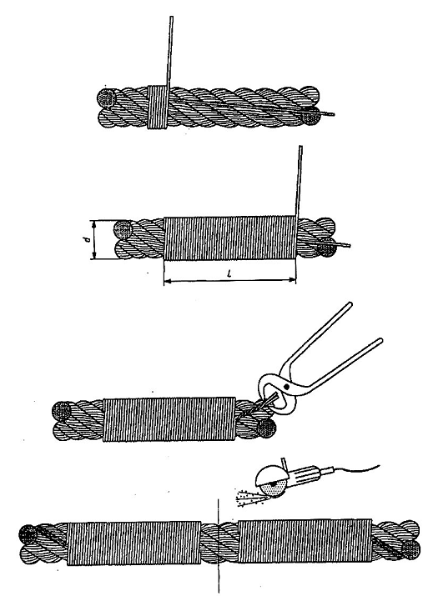

*L nhỏ nhất = 2d*

**Hình 1 - Chống xổ cáp trước khi cắt đối với cáp một lớp**

**4.3 Dỡ cáp và bảo quản cáp**

Để tránh sự cố và/hoặc hư hỏng cáp phải cẩn thận khi dỡ cáp.

Không được làm rơi cuộn cáp hoặc tang cáp, cũng như không được va đập chúng với móc thép hoặc nĩa của xe nâng hoặc bất kỳ ngoại lực nào có thể làm hư hỏng hoặc biến dạng cáp.

Cáp phải được bảo quản trong kho mát, khô và không cho phép tiếp xúc với sàn. Cáp không được để nơi dễ bị ảnh hưởng của hóa chất, hơi hóa chất, hơi nước hoặc các chất ăn mòn khác.

Nếu bảo quản ngoài trời, cáp phải được bọc để hơi ẩm không thể gây ăn mòn.

Cáp đang bảo quản trong kho phải được kiểm tra định kỳ đối với bất kỳ dấu hiệu hư hỏng nào như ăn mòn bề mặt, và nếu người có thẩm quyền xét thấy cần thiết thì phải phủ cáp bằng chất bảo quản hoặc chất bôi trơn phù hợp, tương thích với chất bôi trơn từ nhà sản xuất cáp.

Trong môi trường nóng, tang cáp phải được xoay nửa vòng định kỳ để ngăn ngừa sự tiêu hao chất bôi trơn trong cáp.

**4.4 Trạng thái cáp trước khi lắp đặt**

Trước khi lắp đặt cáp, và tốt nhất là trong khi tiếp nhận, phải kiểm tra cáp và chứng chỉ của cáp để đảm bảo cáp phù hợp như đặt hàng.

Độ bền của cáp sử dụng cho cần trục phải không thấp hơn so với quy định của nhà sản xuất.

Đường kính cáp mới phải được đo với cáp không chịu kéo và phải lưu giá trị đo được.

Kiểm tra trạng thái của tất cả các puly và rãnh trên tang để đảm bảo chúng có khả năng tiếp nhận kích thước của cáp mới, không có bất kỳ điều bất thường nào, ví dụ như bị gợn sóng, và cáp còn đủ chiều dày chịu tải một cách an toàn.

Để có hoạt động tối ưu, đường kính hiệu dụng của rãnh cáp phải lớn hơn đường kính danh nghĩa của cáp khoảng 5 % đến 10 %, và sẽ là lý tưởng nếu lớn hơn ít nhất 1% so với đường kính thực tế của cáp mới.

**4.5 Lắp đặt cáp**

Khi tháo và/hoặc khi lắp đặt cáp, phải ngăn ngừa việc cáp tự cuộn vào hoặc tời ra. Nếu điều này xảy ra có thể gây nên các vòng xoắn, nút thắt hoặc bị gập làm cho cáp không còn thích hợp cho sử dụng.

Để ngăn ngừa các hiện tượng này, cáp phải được rải trên đường thẳng với ít nhất các đoạn bị chùng (xem Hình 2).

Cáp được cung cấp dạng cuộn phải lắp lên bàn quay và rải thẳng. Tuy nhiên với cuộn ngắn, đầu cáp lớp ngoài có thể để tự do và cuộn cáp còn lại có thể lăn trên sàn (xem Hình 2.a).

Cáp không được rải ra bằng cách tháo các vòng cáp khi cuộn cáp hoặc tang cáp đặt phẳng trên sàn hoặc bằng cách lăn tang cáp trên sàn (xem Hình 3).

Với các đoạn cáp được lấy từ tang cáp, phải đặt tang cáp và giá đỡ hoặc đế của nó xa nhất có thể đối với cần trục hoặc palăng nhằm giới hạn ảnh hưởng của góc lệch ở mức thấp nhất để tránh các hiệu ứng xoay không mong muốn.

Cần chống khả năng xâm nhập của bụi hoặc chất bẩn khác bằng cách kéo cáp trên phương tiện thích hợp, (ví dụ băng tải cao su), thay vì kéo cáp trực tiếp trên sàn.

Chú ý rằng tang cáp có thể quay với quán tính lớn, khi đó cần kiểm soát để giảm tốc độ rải cáp. Đối với các tang cáp bé thường có thể đạt được bằng cách sử dụng phanh đơn giản (xem Hình 4). Các tang cáp lớn có quán tính lớn mỗi khi chúng bắt đầu quay và phải được phanh chắc chắn.

Trong thực tế nếu có thể, phải bảo đảm cáp luôn uốn theo cùng một chiều khi lắp đặt, ví dụ rải cáp từ phía trên tang cáp lên phía trên tang của cần trục hoặc palăng (gọi là kiểu “trên-trên”) hoặc từ phía dưới tang cáp đến phía dưới tang của cần trục hoặc palăng (gọi là kiểu “dưới-dưới”). Ví dụ về kiểu rải cáp “dưới-dưới” xem hình 4.

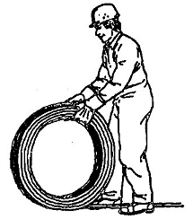

**a) Từ cuộn cáp**

**Hình 2 - Quy trình rải dây cáp đúng**

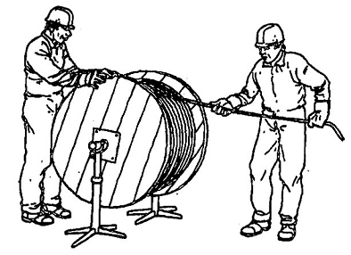

**b) Từ tang cáp**

**Hình 2 - Quy trình rải dây cáp đúng** (*kết thúc*)

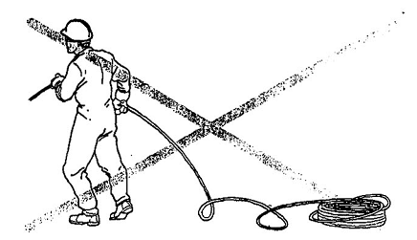

**a) Từ cuộn cáp**

**Hình 3 - Quy trình rải dây cáp sai**

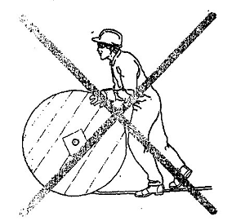

**b) Từ tang cáp**

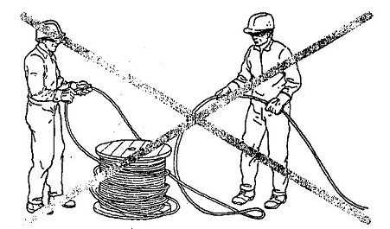

**c) Từ tang cáp**

**Hình 3 - Quy trình rải dây cáp sai** (*kết thúc*)

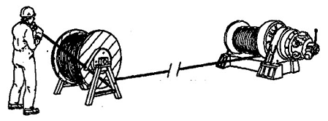

**Hình 4 - Ví dụ về chuyển cáp từ phía dưới tang cáp đến phía dưới tang (của cần trục) có kiểm soát lực căng**

Với cáp cuốn nhiều lớp, trong quá trình lắp đặt cần căng trước cáp với lực tương đương 2,5 % đến 5 % lực kéo đứt cáp tối thiểu. Điều đó sẽ giúp bảo đảm lớp cáp dưới cùng được cuốn chặt, tạo nền vững chắc cho các lớp tiếp theo.

Phải tuân theo hướng dẫn của nhà sản xuất về cố định đầu cáp lên tang và các mối neo cáp bên ngoài.

Phải phòng ngừa cáp cọ xát với các bộ phận trên cần trục hoặc palăng trong quá trình lắp đặt.

**4.6 Chạy thử cáp mới**

Trước khi đưa cáp vào sử dụng, người sử dụng phải chắc chắn rằng các thiết bị giới hạn và thiết bị chỉ báo liên quan đã vận hành đúng.

Nhằm mục đích cho phép các thành phần dây điều chỉnh tốt hơn với trạng thái hoạt động bình thường, người vận hành cần trục phải giảm bớt vận tốc và giảm tải cho một số chu kỳ vận hành (tức là giảm đến 10 % tải trọng cho phép).

**4.7 Bảo trì cáp**

Bảo trì cáp phải thực hiện tương ứng với loại cần trục, tần suất làm việc của chúng, điều kiện môi trường và loại cáp.

Trong vòng đời cáp và trước khi thấy bất kỳ dấu hiệu nào của việc khô nứt hoặc ăn mòn, đặc biệt ở những đoạn di chuyển qua rãnh puly hoặc đi vào, đi ra khỏi tang và những đoạn trên puly cân bằng cáp phải được bôi trơn định kỳ theo quy định của người có thẩm quyền. Trong một số trường hợp, có thể phải làm sạch cáp trước khi thực hiện bôi trơn để đạt hiệu quả.

Bôi trơn cáp phải tương thích với chất bôi trơn gốc đã thực hiện bởi nhà sản xuất cáp và phải có các đặc tính rõ ràng. Nếu loại chất bôi trơn không được quy định trong hướng dẫn sử dụng cần trục, người sử dụng phải tìm hướng dẫn từ nhà cung cấp cáp hoặc nhà sản xuất dây cáp.

Tuổi thọ của cáp ngắn có khả năng do thiếu bảo trì, đặc biệt nếu cần trục hoặc tời làm việc trong môi trường dễ mài mòn hoặc do lý do nào đó không thể thực hiện bôi trơn cáp. Trong các trường hợp này, khoảng thời gian giữa các tần kiểm tra phải được rút ngắn.

Để tránh hư hỏng cục bộ, có thể do các sợi đứt nhô ra quá nhiều khỏi cáp và chèn các sợi khác khi cáp đi qua puly, phải loại bỏ phần nhô ra bằng cách kẹp vào (các) đầu sợi nhô ra và bẻ đi bẻ lại (xem Hình 5) cho đến khi đứt (và luôn ở phần rãnh giữa các tao cáp). Khi sợi đứt được loại khỏi cáp như một phần của công việc bảo trì, vị trí của nó phải được ghi lại để có thông tin cho người kiểm tra cáp. Nếu thực hiện thao tác này, nó phải được đếm như một sợi đứt và được tính đến khi xem xét tiêu chí loại bỏ cáp liên quan đến sợi đứt.

Khi thấy các sợi đứt gần sát hoặc ở vị trí đầu cố định cáp, nhưng cáp không bị ảnh hưởng trên chiều dài của nó, cáp có thể được thu ngắn và cố định lại. Trước khi thực hiện điều đó, phần chiều dài còn lại của dây cáp phải được kiểm tra để chắc chắn rằng yêu cầu về số vòng cáp tối thiểu vẫn đảm bảo trên tang trong giới hạn làm việc lớn nhất của cần trục.

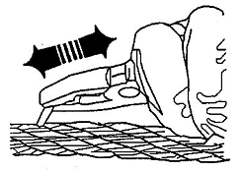

**Hình 5 - Loại bỏ các sợi nhô ra**

**4.8 Bảo trì các bộ phận cần trục liên quan đến cáp**

Bổ sung thêm về việc tuân thủ các chỉ dẫn trong hướng dẫn sử dụng cần trục, phải kiểm tra định kỳ tang cuốn cáp và các puly để đảm bảo chúng quay tự do trên các gối đỡ chúng.

Các puly hoặc con lăn không trơn hoặc bị kẹt, mòn nhiều và mòn không đều làm cáp bị mài mòn nhanh. Puly cân bằng không hiệu quả có thể làm tăng sự khác nhau về lực căng trên các nhánh cáp.

**5 Kiểm tra**

**5.1 Quy định chung**

Khi không có chỉ dẫn trong hướng dẫn sử dụng của nhà sản xuất cần trục hoặc hướng dẫn khác của nhà sản xuất hoặc nhà cung cấp cáp, thì phải tuân theo các nguyên tắc chung từ 5.2 đến 5.5.

**5.2 Kiểm tra hàng ngày bằng quan sát**

Ít nhất những đoạn cáp làm việc dự kiến kiểm tra phải được quan sát hàng ngày để phát hiện mọi hư hỏng chung hoặc hư hỏng cơ khí. Phải bao gồm cả các điểm liên kết cáp lên cần trục (xem Hình A.2).

Cáp cũng phải kiểm tra để đảm bảo nằm đúng vị trí trên tang và trên (các) puly và không bi xê dịch khỏi vị trí làm việc bình thường của nó.

Mọi sự thay đổi trạng thái đáng kể của cáp phải được lập báo cáo và cáp phải được kiểm tra bởi người có thẩm quyền quy định trong 5.3.

Nếu có bất kỳ sự thay đổi nào và lắp đặt, ví dụ khi cần trục chuyển đến công trường mới và lắp đặt lại, cáp phải được kiểm tra bằng quan sát như mô tả trong điều khoản này.

CHÚ THÍCH: Người lái/người vận hành cần trục có thể được chỉ định thực hiện việc kiểm tra hàng ngày nếu được đào tạo đầy đủ và được xem xét như người có thẩm quyền thực hiện việc này.

**5.3 Kiểm tra định kỳ**

**5.3.1 Quy định chung**

Kiểm tra định kỳ phải được thực hiện bởi người có thẩm quyền.

Thông tin thu được từ kiểm tra định kỳ được sử dụng để quyết định cáp cần trục

a) có thể giữ lại sử dụng an toàn và thời gian muộn nhất của lần kiểm tra tiếp theo, hoặc

b) cần loại bỏ ngay lập tức hoặc trong khoảng thời gian quy định.

Thông qua phương pháp đánh giá thích hợp, tức là bằng cách đếm, các phương tiện quan sát và/hoặc đo, mức độ nghiêm trọng của hư hỏng được đánh giá và được tính bằng phần trăm (ví dụ: 20 %, 40 %, 60 %, 80 % hoặc 100 %) đối với một tiêu chí loại bỏ cụ thể, hoặc bằng nhận xét (ví dụ nhẹ, trung bình, nghiêm trọng, rất nghiêm trọng hoặc phải loại bỏ).

Mọi hư hỏng có thể xuất hiện trên cáp trước khi chúng được chạy thử và đưa vào sử dụng phải được đánh giá bởi người có thẩm quyền và các quan sát phải được lưu biên bản.

Danh sách các dạng hư hỏng thường gặp và liệu chúng có thể được định lượng (bằng cách đếm hoặc đo) hoặc là đối tượng đánh giá (bằng cách quan sát) của người có thẩm quyền cho trong Bảng 1.

**Bảng 1 - Các dạng hư hỏng và phương pháp đánh giá**

|  |  |
| --- | --- |
| **Dạng hư hỏng** | **Phương pháp đánh giá** |
| Số sợi đứt quan sát được (gồm cả các sợi phân bố ngẫu nhiên, gom nhóm cục bộ, đứt sợi vùng lõm và ở vùng hoặc gần vùng cố định đầu cáp) | Đếm |
| Giảm đường kính cáp (do mòn/mài mòn, mòn phía trong hoặc do hư hỏng lỗi cáp) | Đo |
| Hỏng tao cáp | Quan sát |
| Ăn mòn (phía ngoài, phía trong và ăn mòn ma sát) | Quan sát |
| Biến dạng | Quan sát và đo (dải sóng) |
| Hư hỏng cơ khí | Quan sát |
| Hư hỏng do nhiệt (bao gồm cả hồ quang điện) | Quan sát |

Một số ví dụ về dạng hư hỏng điển hình xem trong Phụ lục B.

**5.3.2 Tần suất**

Tần suất kiểm tra định kỳ phải được xác định bởi người có thẩm quyền, ít nhất phải tính đến các vấn đề sau:

a) Các yêu cầu theo luật pháp nhà nước áp dụng trong sử dụng;

b) Loại cần trục và điều kiện môi trường nơi vận hành;

c) Nhóm chế độ làm việc của cơ cấu;

d) Các kết quả của (những) lần kiểm tra trước;

e) Kinh nghiệm có được từ kiểm tra cáp của các cần trục có thể so sánh;

f) Khoảng thời gian cáp đã được sử dụng;

g) Tần suất sử dụng.

CHÚ THÍCH 1: Người có thẩm quyền có thể thấy phải thận trọng để bắt đầu hoặc đề nghị tần suất kiểm tra cao hơn so với yêu cầu của luật định. Quyết định này có thể phụ thuộc vào kiểu và tần suất làm việc. Đồng thời, tùy thuộc vào trạng thái của cáp tại mỗi thời điểm và/hoặc tùy theo sự thay đổi tình huống, như có sự cố hoặc sự thay đổi điều kiện làm việc, người có thẩm quyền có thể cho rằng cần thiết phải giảm hoặc đề nghị giảm khoảng thời gian giữa các lần kiểm tra

CHÚ THÍCH 2: Nói chung, việc đứt sợi phát triển nhanh hơn khi cáp càng sử dụng lâu so với cáp ở giai đoạn đầu.

CHÚ THÍCH 3: Hai ví dụ về tốc độ tăng số sợi đứt theo thời gian xem hình 6.

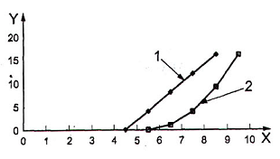

**CHÚ DẪN**

X thời gian, tính bằng số chu trình

Y số sợi đứt ngẫu nhiên trên một đơn vị dài

1 cáp 1

2 cáp 2

**Hình 6 - Ví dụ về tốc độ tăng số sợi đứt**

**5.3.3 Phạm vi kiểm tra**

Mỗi sợi cáp phải được kiểm tra suốt dọc chiều dài.

Tuy nhiên, trong trường hợp chiều dài lớn và theo suy xét của người có thẩm quyền, có thể chỉ kiểm tra phần chiều dài cáp làm việc cộng với ít nhất 5 vòng cáp trên tang. Trong trường hợp này và khi chiều dài làm việc lớn hơn đã được dự kiến sau lần kiểm tra trước và ngay trước lần kiểm tra này thì phần cáp tăng thêm phải được kiểm tra trước khi sử dụng.

Tuy nhiên, phải đặc biệt chú ý tới các khu vực và vị trí quan trọng sau đây:

a) cố định cáp trên tang;

b) tất cả các đoạn cáp cuối và ngay sát gần các đoạn này;

c) tất cả các đoạn cáp đi qua một hoặc nhiều puly;

d) tất cả các đoạn cáp đi qua thiết bị chỉ báo tải an toàn mà các puly tạo thành;

e) tất cả các đoạn cáp đi qua cụm móc;

f) trong trường hợp cần trục thực hiện các thao tác lặp lại, tất cả các đoạn cáp nằm trên puly khi cần trục ở trạng thái chịu tải;

g) một phần cáp nằm trên puly cân bằng;

h) tất cả các đoạn cáp đi qua thiết bị rải cáp;

i) các đoạn cáp cuốn trên tang, đặc biệt ở vùng cáp chéo liên quan đến cuốn nhiều lớp;

j) tất cả các đoạn cáp bị mài mòn bởi các đối tượng ngoài (ví dụ rải cáp chéo);

k) tất cả các đoạn cáp bị phơi nhiệt.

CHÚ THÍCH: Các khu vực yêu cầu phải kiểm tra đặc biệt, xem Phụ lục A.

Nếu người có thẩm quyền xét thấy cần thiết phải mở cáp để xác minh xem có hư hỏng bên trong không thì phải thực hiện với sự cẩn trọng đặc biệt để tránh làm hỏng cáp (xem Phụ lục C).

**5.3.4 Kiểm tra tại vị trí hoặc gần vị trí cố định đầu cáp**

Phải kiểm tra cáp tại vị trí gần cố định đầu cáp, đặc biệt nơi nó đi vào, vì tại đây cáp dễ bị đứt sợi do dao động và các ảnh hưởng của tải động khác và ăn mòn tùy thuộc vào tình trạng môi trường. Một số thăm dò bằng dùi nhọn có thể thực hiện để xác minh xem có sự nới lỏng của sợi nào không, dự đoán về sự tồn tại của các sợi đứt bên trong chỗ cố định đầu cáp. Cố định đầu cáp cũng phải được kiểm tra xem có bị biến dạng hay mòn quá mức không.

Ngoài ra, phải kiểm tra bằng quan sát các ống kẹp sử dụng để cố định khuyên hoặc vòng móc để xem có vết nứt vật liệu hay có sự trượt giữa ống kẹp và cáp hay không.

Phải kiểm tra các cố định đầu cáp tháo được như ống chêm đối xứng về sự xuất hiện của các sợi đứt tại vị trí liền kề lối cáp vào và kiểm tra để xem cố định đầu cáp có được lắp đúng hay không.

Phải kiểm tra các đầu nối khuyên cáp để xem liệu ống kẹp có nằm chỉ ở phần côn của đầu nối, điều này cho phép kiểm tra được các sợi đứt ở phần còn lại của đầu nối bằng quan sát.

**5.3.5 Biên bản kiểm tra**

Sau mỗi lần kiểm tra định kỳ, người có thẩm quyền phải có biên bản kiểm tra cáp (các ví dụ điển hình xem Phụ lục D) và định thời hạn tối đa đến lần kiểm tra định kỳ kế tiếp.

Tốt nhất nên lưu giữ biên bản kiểu liên tiếp (xem D.2).

**5.4 Kiểm tra sau sự cố**

Nếu sự cố xảy ra có thể gây hỏng cáp và/hoặc phần cố định đầu cáp thì phải kiểm tra cáp và/hoặc cố định đầu cáp như mô tả trong phần kiểm tra định kỳ (5.3) trước khi bắt đầu hoạt động lại hoặc tuân theo yêu cầu của người có thẩm quyền.

CHÚ THÍCH: Đối với hệ thống tời sử dụng cáp kép thường phải thay cả hai cáp mặc dù chỉ một cáp cần phải loại bỏ do cáp mới lớn hơn cáp còn lại và cũng có đặc tính giãn dài khác nhau, cả hai điều này đều ảnh hưởng lên tổng lượng cáp cuốn lên tang.

**5.5 Kiểm tra sau khoảng thời gian cần trục ngừng hoạt động**

Nếu cần trục ngừng hoạt động trong thời gian nhiều hơn 3 tháng thì phải kiểm tra cáp như kiểm tra định kỳ được mô tả trong 5.3 trước khi bắt đầu hoạt động lại.

**5.6 Kiểm tra không phá hủy**

Kiểm tra không phá hủy (NDT) bằng các phương tiện điện tử có thể sử dụng để trợ giúp kiểm tra bằng quan sát nhằm xác định vị trí những đoạn cáp bị hư hỏng. Nếu dự định tiến hành kiểm tra không phá hủy bằng các phương tiện điện từ tại một số thời điểm trong vòng đời của cáp thì phải tiến hành lần đầu sớm nhất có thể (có thể từ nhà sản xuất cáp, trong quá trình lắp hoặc tốt nhất là sau khi lắp cáp) để làm thời điểm mốc (còn gọi là “chữ ký cáp”) cho các so sánh trong tương lai.

**6 Tiêu chí loại bỏ**

**6.1 Quy định chung**

Khi không có chỉ dẫn trong hướng dẫn sử dụng của nhà sản xuất cần trục hoặc chỉ dẫn của nhà sản xuất hoặc nhà cung cấp cáp, thì phải áp dụng tiêu chí loại bỏ riêng từ 6.2 đến 6.6 (các thông tin cơ sở hữu ích để hỗ trợ các tiêu chí này xem Phụ lục E).

Do hư hỏng cáp thường là kết quả của tổ hợp nhiều dạng hư hỏng tại cũng vị trí cáp, người có thẩm quyền phải đánh giá “ảnh hưởng kết hợp”, một trong các phương pháp này được mô tả trong Phụ lục F.

Nếu vì một nguyên nhân bất kỳ làm tốc độ hư hỏng cáp thay đổi đáng kể thì nguyên nhân này phải được nghiên cứu và khi có thể thì phải thực hiện công việc hiệu chỉnh. Trong các trường hợp rất đặc biệt, người có thẩm quyền có thể quyết định loại bỏ cáp hoặc sửa đổi tiêu chí loại bỏ cáp, ví dụ giảm trị số cho phép của số sợi đứt quan sát được.

Trong các trường hợp khi chỉ một phần tương đối ngắn của cáp (so với cả chiều dài cáp) bị hư hỏng, người có thẩm quyền có thể quyết định không thay cả sợi cáp, với điều kiện là phần cáp bị ảnh hưởng có thể loại bỏ một cách thỏa đáng và phần còn lại vẫn ở trạng thái còn sử dụng được.

**6.2 Số sợi đứt quan sát được**

**6.2.1 Tiêu chí về số sợi đứt quan sát được**

Tiêu chí loại bỏ đối với các bản chất khác nhau về số sợi đứt quan sát được phải theo quy định trong Bảng 2.

**Bảng 2 - Tiêu chí loại bỏ về số sợi đứt quan sát được**

|  |  |  |
| --- | --- | --- |
|  | **Bản chất về số sợi đứt quan sát được** | **Tiêu chí loại bỏ** |
| **1** | Sợi đứt xuất hiện ngẫu nhiên trong các đoạn cáp đi qua một hay nhiều puly và cuốn vào hoặc ra khỏi tang cuốn một lớp cáp hoặc xuất hiện trong các đoạn cáp ngay gần vùng cáp chéo đối với tang cuốn nhiều lớpa. | Xem Bảng 3 đối với cáp một lớp và cáp bện song song và Bảng 4 đối với cáp chống xoắn. |
| **2** | Nhóm cục bộ các sợi đứt trong đoạn cáp không cuốn vào hoặc ra khỏi tang. | Nếu nhóm tập trung tại một hoặc hai tao cáp cạnh nhau thì có thể phải loại bỏ cáp, mặc dù số sợi đứt ít hơn giá trị đếm trên chiều dài 6*d* cho trong Bảng 3 và Bảng 4. |
| **3** | Đứt sợi vùng lõmb. | Số sợi đứt là hai hoặc nhiều hơn trên một bước bện (chiều dài gần bằng 6*d*). |
| **4** | Đứt sợi tại cố định đầu cáp. | Số sợi đứt là hai hoặc nhiều hơn. |
| a Ví dụ điển hình xem Hình B.13.  b Ví dụ điển hình xem hình 7 và hình B.14. | | |

**6.2.2 Sử dụng Bảng 3, Bảng 4 và số hiệu loại cáp**

Đối với cáp một lớp hoặc cáp bện song song như cho trong Phụ lục G thì áp dụng số hiệu loại cáp (RCN) tương ứng và tra số sợi đứt tới hạn (ứng với tiêu chí loại bỏ cáp) trong Bảng 3 đếm trên chiều dài 6 *d* và 30 *d*. Nếu kết cấu cáp không quy định trong Phụ lục G thì xác định tổng số sợi chịu tải trong cáp (bằng cách cộng tất cả các sợi ở lớp ngoài các tao, không tính các sợi phụ lấp chỗ trống) và tra số sợi đứt tới hạn trong Bảng 3 đếm trên chiều dài 6 *d* và 30 *d* đối với điều kiện thích hợp.

Đối với cáp chống xoắn như quy định trong Phụ lục G thì áp dụng số hiệu loại cáp (RCN) tương ứng và tra số sợi đứt tới hạn ứng với tiêu chí loại bỏ cáp trong Bảng 4 đếm trên chiều dài 6 *d* và 30 *d*. Nếu kết cấu cáp không quy định trong Phụ lục G thì xác định tổng số sợi chịu tải trong cáp (bằng cách cộng tất cả các sợi ở lớp ngoài, không tính các sợi phụ lấp chỗ trống) và tra số sợi đứt tới hạn trong Bảng 4 đếm trên chiều dài 6 *d* và 30 *d* đối với điều kiện thích hợp.

**6.2.3 Đứt sợi vì lý do khác**

Trong quá trình vận chuyển, bảo quản, xử lý, lắp đặt và chế tạo, một sợi riêng lẻ có thể bị đứt. Như vậy, các sợi đứt tách riêng không liên quan đến sự hư hỏng trong điều kiện vận hành giống như bị mỏi uốn thường được lấy làm cơ sở thiết lập các giá trị trong Bảng 3 và Bảng 4; chúng không được tính đến khi kiểm tra cáp về số sợi đứt. Tuy nhiên sự tồn tại của chúng, nếu được phát hiện, phải được ghi lại để trợ giúp cho các lần kiểm tra tiếp theo.

Trong trường hợp đầu các sợi đứt này nhô ra khỏi cáp và được đánh giá rằng nếu bỏ qua không chú ý có thể dẫn đến khả năng phát triển các hư hỏng cục bộ thì chúng phải được loại bỏ (về loại bỏ sợi nhô, xem 4.7).

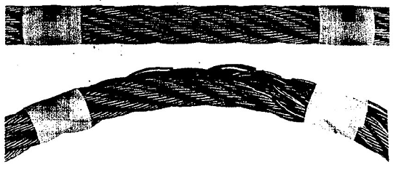

**Hình 7 - Uốn cong cáp thường làm lộ sợi đứt ẩn tại vùng khe giữa các tao cáp**

**6.2.4 Cáp một lớp và cáp bện song song**

**Bảng 3 - Giá trị tới hạn của các sợi đứt quan sát được trong cáp một lớp và cáp bện song song báo hiệu tiêu chí loại bỏ cáp**

|  |  |  |  |  |  |  |  |
| --- | --- | --- | --- | --- | --- | --- | --- |
| **Số hiệu chủng loại cáp RCN (xem Phụ lục G)** | **Tổng số sợi chịu tải tại lớp ngoài của các tao cápa** | **Số sợi đứt bên ngoài quan sát đượcb** | | | | | |
| **Các đoạn cáp làm việc với puly thép và/hoặc cuốn trên tang một lớp (sợi đứt phân bố ngẫu nhiên)** | | | | **Các đoạn cáp cuốn trên tang nhiều lớpc** | |
| **Nhóm chế độ làm việc M1 đến M4 hoặc không xác địnhd** | | | | **Tất cả các nhóm chế độ làm việc** | |
| **Cáp bện chéo** | | **Cáp bện xuôi** | | **Bện chéo hoặc xuôi** | |
|  | **n** | **Trên chiều dài 6*d*e** | **Trên chiều dài 30*d*e** | **Trên chiều dài 6*d*e** | **Trên chiều dài 30*d*e** | **Trên chiều dài 6*d*e** | **Trên chiều dài 30*d*e** |
| 01 | n ≤ 50 | 2 | 3 | 1 | 2 | 4 | 8 |
| 02 | 51 ≤ n ≤ 75 | 3 | 6 | 2 | 3 | 6 | 12 |
| 03 | 76 ≤ n ≤ 100 | 4 | 8 | 2 | 4 | 8 | 16 |
| 04 | 101 ≤ n ≤ 120 | 5 | 10 | 2 | 5 | 10 | 20 |
| 05 | 121 ≤ n ≤ 140 | 6 | 11 | 3 | 6 | 12 | 22 |
| 06 | 141 ≤ n ≤ 160 | 6 | 13 | 3 | 6 | 12 | 26 |
| 07 | 161 ≤ n ≤ 180 | 7 | 14 | 4 | 7 | 14 | 28 |
| 08 | 181 ≤ n ≤ 200 | 8 | 16 | 4 | 8 | 16 | 32 |
| 09 | 201 ≤ n ≤ 220 | 9 | 18 | 4 | 9 | 18 | 36 |
| 10 | 221 ≤ n ≤ 240 | 10 | 19 | 5 | 10 | 20 | 38 |
| 11 | 241 ≤ n ≤ 260 | 10 | 21 | 5 | 10 | 20 | 42 |
| 12 | 261 ≤ n ≤ 280 | 11 | 22 | 6 | 11 | 22 | 44 |
| 13 | 281 ≤ n ≤ 300 | 12 | 24 | 6 | 12 | 24 | 48 |
|  | n > 300 | 0,04 x n | 0,08 x n | 0,02 x n | 0,04 x n | 0,08 x n | 0,16 x n |
| CHÚ THÍCH: Cáp với các tao bên ngoài theo kết cấu Seale khi số sợi mỗi tao là 19 hoặc ít hơn (ví dụ 6x19 Seale) được tra trong bảng này ở dòng nằm trên 2 dòng so với kết cấu dựa theo số sợi chịu tải tại lớp ngoài của các tao cáp. | | | | | | | |
| a Trong tiêu chuẩn này, các sợi phụ lấp chỗ trống không được coi là sợi chịu tải khi xác định giá trị n.  b Sợi đứt có hai đầu (hai đầu đứt được đếm là một sợi đứt).  c Giá trị áp dụng cho hư hỏng xuất hiện trong vùng cáp chéo và sự chèn giữa các vòng do ảnh hưởng của góc lệch (và không áp dụng cho các đoạn cáp chỉ làm việc với puly và không cuốn trên tang).  d Hai lần số sợi đứt cho trong bảng có thể áp dụng cho các chế độ làm việc M5 đến M8.  e d = đường kính danh nghĩa của cáp. | | | | | | | |

**6.2.5 Cáp chống xoắn**

**Bảng 4 - Giá trị tới hạn của các sợi đứt quan sát được trong cáp chống xoắn báo hiệu tiêu chí loại bỏ cáp**

|  |  |  |  |  |  |
| --- | --- | --- | --- | --- | --- |
| **Số hiệu loại cáp RCN (xem Phụ lục G)** | **Số tao lớp ngoài và tổng số sợi chịu tải tại lớp ngoài của các tao cápa**  **n** | **Số sợi đứt bên ngoài quan sát đượcb** | | | |
| **Các đoạn cáp làm việc với puly thép hoặc/và cuốn trên tang một lớp (sợi đứt phân bố ngẫu nhiên)** | | **Các đoạn cáp cuốn trên tang nhiều lớpc** | |
| **Trên chiều dài 6*d*d** | **Trên chiều dài 30*d*d** | **Trên chiều dài 6*d*d** | **Trên chiều dài 30*d*d** |
| 21 | 4 tao  n ≤ 100 | 2 | 4 | 2 | 4 |
| 22 | 3 hoặc 4 tao  n ≥ 100 | 2 | 4 | 4 | 8 |
|  | Ít nhất 11 tao ngoài |  |  |  |  |
| 23-1 | 71 ≤ n ≤ 100 | 2 | 4 | 4 | 8 |
| 23-2 | 101 ≤ n ≤ 120 | 3 | 5 | 5 | 10 |
| 23-3 | 121 ≤ n ≤ 140 | 3 | 5 | 6 | 11 |
| 24 | 141 ≤ n ≤ 160 | 3 | 6 | 6 | 13 |
| 25 | 161 ≤ n ≤ 180 | 4 | 7 | 7 | 14 |
| 26 | 181 ≤ n ≤ 200 | 4 | 8 | 8 | 16 |
| 27 | 201 ≤ n ≤ 220 | 4 | 9 | 9 | 18 |
| 28 | 221 ≤ n ≤ 240 | 5 | 10 | 10 | 19 |
| 29 | 241 ≤ n ≤ 260 | 5 | 10 | 10 | 21 |
| 30 | 261 ≤ n ≤ 280 | 6 | 11 | 11 | 22 |
| 31 | 281 ≤ n ≤ 300 | 6 | 12 | 12 | 24 |
|  | n > 300 | 6 | 12 | 12 | 24 |
| CHÚ THÍCH: Cáp với các tao bên ngoài theo kết cấu Seale khi số sợi mỗi tao là 19 hoặc ít hơn (ví dụ 18x19 Seale - WSC) được tra trong bảng này ở dòng nằm trên 2 dòng so với kết cấu dựa theo số sợi tại lớp ngoài của các tao cáp. | | | | | |
| a Trong tiêu chuẩn này, các sợi phụ lấp chỗ trống không được coi là sợi chịu tải khi xác định giá trị n.  b Sợi đứt có hai đầu (hai đầu đứt được đếm là một sợi đứt).  c Giá trị áp dụng cho hư hỏng xuất hiện trong vùng cáp chéo và sự chèn giữa các vòng do ảnh hưởng của góc lệch (và không áp dụng cho các đoạn cáp chỉ làm việc với puly và không cuốn trên tang).  d *d* = đường kính danh nghĩa của cáp. | | | | | |

**6.3 Độ giảm đường kính cáp**

**6.3.1 Giảm đều dọc theo cáp**

Các giá trị ứng với tiêu chí loại bỏ đối với việc giảm đều đường kính các đoạn cáp cuốn trên tang một lớp và/hoặc chạy qua puly thép cho trong Bảng 5, in đậm. Chúng không được áp dụng cho các đoạn cáp ngay gần vùng cáp chéo hoặc các đoạn cáp khác bị biến dạng tương tự do cuốn vào tang nhiều lớp.

Đường kính tham chiếu để đánh giá giảm đường kính cáp là đường kính của đoạn cáp tĩnh, đo ngay khi cáp được lắp vào. Việc tính toán xác định lượng giảm đường kính cáp và được tính bằng phần trăm so với đường kính danh nghĩa của cáp cho trọng 6.3.2.

Bảng 5 cũng chỉ ra mức tương đương giữa độ giảm đều, được tính bằng phần trăm so với đường kính danh nghĩa của cáp, và các mức độ nghiêm trọng, được thể hiện tăng dần với bước 20 % (tức là 20 %, 40 %, 60 %, 80 % và 100 %). Mức độ nghiêm trọng khác, ví dụ tăng dần với bước 25 % (tức là 25 %, 50 %, 75 % và 100 %) cũng có thể được lựa chọn.

**Bảng 5 - Độ giảm đều đường kính cáp báo hiệu tiêu chí loại bỏ cáp - Cáp cuốn trên tang một lớp và/hoặc chạy qua puly thép**

|  |  |  |  |
| --- | --- | --- | --- |
| **Loại cáp** | **Độ giảm đều đường kính cáp (tính bằng % so với đường kính danh nghĩa)** | **Mức độ nghiêm trọng** | |
| **Mô tả** | **%** |
| **Cáp 1 lớp lõi sợi** | Nhỏ hơn 6 %  Từ 6 % đến nhỏ hơn 7 %  Từ 7 % đến nhỏ hơn 8 %  Từ 8 % đến nhỏ hơn 9 %  Từ 9 % đến nhỏ hơn 10 %  **Từ 10 % và lớn hơn** | -  Nhẹ  Trung bình  Nghiêm trọng  Rất nghiêm trọng  **Phải loại bỏ** | 0  20  40  60  80  **100** |
| **Cáp 1 lớp lõi thép hoặc cáp bện song song** | Nhỏ hơn 3,5 %  Từ 3,5 % đến nhỏ hơn 4,5 %  Từ 4,5 % đến nhỏ hơn 5,5 %  Từ 5,5 % đến nhỏ hơn 6,5 %  Từ 6,5 % đến nhỏ hơn 7,5 %  **Từ 7,5 % và lớn hơn** | -  Nhẹ  Trung bình  Nghiêm trọng  Rất nghiêm trọng  **Phải loại bỏ** | 0  20  40  60  80  **100** |
| **Cáp chống xoắn** | Nhỏ hơn 1 %  Từ 1 % đến nhỏ hơn 2 %  Tử 2 % đến nhỏ hơn 3 %  Từ 2 % đến nhỏ hơn 4 %  Từ 4% đến nhỏ hơn 5 %  **Từ 5 % và lớn hơn** | -  Nhẹ  Trung bình  Nghiêm trọng  Rất nghiêm trọng  **Phải loại bỏ** | 0  20  40  60  80  **100** |

**6.3.2 Tính toán xác định độ giảm đều đường kính cáp thực tế và được tính bằng phần trăm so với đường kính cáp danh nghĩa**

Độ giảm đều đường kính tính bằng phần trăm so với đường kính danh nghĩa của cáp được tính theo công thức:

[(*d*ref - *d*m)/*d*]x100 (%) (1)

Trong đó

*d*ref là đường kính tham chiếu;

*d*m là đường kính đo được;

*d* là đường kính danh nghĩa.

VÍ DỤ 1: Với cáp đường kính 40 6 x 36-IWRC, đường kính tham chiếu 41,2 và đường kính đo được 39,5 mm khi kiểm tra, độ giảm đường kính tính bằng phần trăm là:

[(41,2 - 39,5)/40]x100 = 4,25 %

CHÚ THÍCH 1: Từ Bảng 5, mức độ nghiêm trọng về giảm đều đường kính là 20 % (tức là nhẹ).

CHÚ THÍCH 2: Tiêu chí loại bỏ cáp đạt đến khi độ giảm đường kính so với đường kính tham chiếu bằng 7,5 % so với đường kính danh nghĩa, tức là 3 mm. Trong trường hợp này, đường kính đạt tiêu chí loại bỏ khi đo được là 38,2 mm.

VÍ DỤ 2: Với cáp như trên, nhưng đo được 38,5 mm khi kiểm tra, độ giảm đường kính tính bằng phần trăm là:

[(41,2 - 38,5)/40]x100 = 6,75 %

CHÚ THÍCH 3: Từ Bảng 5, mức độ nghiêm trọng về giảm đều đường kính là 80 % (tức là rất nghiêm trọng).

**6.3.3 Giảm cục bộ đường kính cáp**

Nếu có giảm đường kính cục bộ rõ ràng, như do sự hư hỏng của lõi cáp, thì cáp phải được loại bỏ (ví dụ về giảm đường kính liên quan đến các tao cáp bị lún xem Hình B.3).

**6.4 Sự gãy đứt tao cáp**

Nếu có sự gãy đứt hoàn toàn tao cáp, phải lập tức loại bỏ cáp.

**6.5 Ăn mòn**

Tiêu chí loại bỏ cáp và các mức độ nghiêm trọng do ăn mòn cho trong Bảng 6.

Khi đánh giá giới hạn ăn mòn, quan trọng là phải phân biệt sự khác nhau giữa ăn mòn các sợi và sự ăn mòn trên bề mặt cáp liên quan đến việc ô xy hóa của các vật lạ.

Do đó, trước khi thực hiện việc đánh giá, đoạn cáp chuẩn bị kiểm tra phải được lau chải sạch. Phải tránh việc sử dụng các chất tẩy rửa.

**Bảng 6 - Tiêu chí loại bỏ do ăn mòn và các mức độ nghiêm trọng**

|  |  |  |
| --- | --- | --- |
| **Dạng ăn mòn** | **Trạng thái** | **Mức độ nghiêm trọng** |
| **Ăn mòn bên ngoàia** | Có các dấu hiệu ô xy hóa bề mặt nhưng có thể lau chải sạch | Không đáng kể - 0 % |
| Bề mặt sợi khi chạm cảm thấy nhám | Nghiêm trọng - 60 %c |
| **Bề mặt sợi rỗ nặng và các sợi chùngb** | **Phải loại bỏ -100 %** |
| **Ăn mòn bên trongd** | Có dấu hiệu quan sát được rõ ràng của ăn mòn bên trong - nghĩa là các mảnh vỡ do ăn mòn nhô ra từ các rãnh giữa các tao cáp bên ngoàie | **Phải loại bỏ** hoặc theo nhận xét của người có thẩm quyền, có thể thực hiện kiểm tra phía trong cáp theo quy trình mô tả trong Phụ lục C |
| **Ăn mòn ma sát** | Quá trình ăn mòn ma sát liên quan đến việc lấy đi các hạt tinh thể thép từ các sợi do các sợi và tao khô Iiên tục cọ xát với nhau và sau đó bị ô xy hóa và tạo nên các mảnh vỡ do ăn mòn từ phía trong, biểu hiện dưới dạng bột khô tương tự như phấn đỏ. | Sự biểu hiện của đặc tính này cần được nghiên cứu tiếp thêm và nếu có bất kỳ dấu hiệu nghi ngờ nào về mức độ nghiêm trọng của chúng thì cáp phải được loại bỏ (100 %) |
| a Xem ví dụ Hình B.11 và B.12. Về sự tiến triển của ăn mòn bên ngoài cáp xem Phụ lục H.  b Với các trạng thái trung gian khác, phải đánh giá theo mức độ nghiêm trọng của chúng (tức là mức độ ảnh hưởng lên hiệu ứng tổng hợp).  c Sự ô xy hóa của các sợi mạ kẽm có thể gây nhám bề mặt cáp, nhưng trạng thái tổng thể có thể không nguy hiểm như sợi không mạ kẽm. Trong các trường hợp này, người kiểm tra có thể xem xét áp dụng mức ảnh hưởng của chúng lên hiệu ứng tổng hợp thấp hơn so với bảng này.  d Xem ví dụ hình B.19.  e Việc đánh giá ăn mòn bên trong có tính chủ quan, tuy nhiên nếu có bất kỳ nghi ngờ nào về sự nguy hiểm của sự ăn mòn bên trong nào đó thì phải loại bỏ cáp. | | |

CHÚ THÍCH: Sự giảm đường kính cáp có thể có nguyên nhân từ ăn mòn bên trong hoặc mài mòn.

**6.6 Biến dạng và hư hỏng**

**6.6.1 Quy định chung**

Sự sai lệch hình dáng nhìn thấy được của cáp so với bình thường được gọi là biến dạng. Nguyên nhân do sự phân bố ứng suất không đều trong cáp ở những vùng biến dạng, thường là cục bộ.

Biến dạng và hư hỏng có thể tự biểu hiện theo nhiều cách và tiêu chí loại bỏ đối với nhiều trường hợp chung cho trong các điều 6.6.2 đến 6.6.10.

Cáp được cho là ở trạng thái nguy hiểm phải được loại bỏ ngay.

**6.6.2 Sự lượn sóng**

Phải loại bỏ cáp, ở bất kỳ trạng thái nào, nếu tồn tại một trong các trạng thái sau (xem hình 8):

a) Ở những phần cáp thẳng, không bao giờ đi qua hoặc ở gần puly hay cuốn vào tang, khe hở giữa cạnh thẳng và đường xoắn bằng hoặc lớn hơn (1/3) *d*;

b) Ở những đoạn cáp đi qua puly hoặc cuốn vào tang, khe hở giữa cạnh thẳng và đường xoắn bằng hoặc lớn hơn (1/10) *d*.

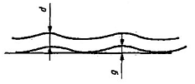

**CHÚ DẪN**

*d* đường kính danh nghĩa của cáp

g khe hở

**Hình 8 - Sự lượn sóng của cáp**

CHÚ THÍCH: Ví dụ về sự lượn sóng của cáp xem hình B.8.

**6.6.3 Phồng cáp**

Phải loại bỏ ngay cáp bị phồng, biến dạng kiểu lồng đèn hoặc giỏ cá (xem Hình B.9), hoặc nếu cho rằng phần cáp còn lại vẫn sử dụng được thì phần bị phồng phải được loại bỏ.

**6.6.4 Lõi hoặc tao cáp bị nhô ra hoặc bị bóp méo**

Phải loại bỏ ngay cáp có lõi hoặc tao bị lồi ra hoặc bị bóp méo (xem Hình B.2 và B.4), hoặc nếu cho rằng phần cáp còn lại vẫn sử dụng được thì phần bị phồng phải được loại bỏ.

CHÚ THÍCH: Đây là một dạng đặc biệt của phòng cáp kiểu đèn lồng hoặc giỏ cá, trong đó sự mất cân bằng cáp được đặc trưng bởi sự nhô ra của lõi hoặc sợi trung tâm ra các tao ngoài hoặc sự nhô ra của các tao ngoài hoặc các tao của phần lõi cáp.

**6.6.5 Các sợi nhô ra có tính lặp lại**

Cáp với các sợi nhô ra, thường xuất hiện thành từng nhóm ở phía ngược lại với phía tiếp xúc với rãnh puly phải được loại bỏ ngay (xem Hình B.1).

CHÚ THÍCH: Dấu hiệu của một sợi xoắn từ lõi cáp nhô ra giữa các tao ngoài có thể không phải là lý do loại bỏ cáp, với điều kiện có thể loại bỏ nó hoặc nó không cản trở các thành phần khác của cáp trong quá trình làm việc.

**6.6.6 Tăng cục bộ đường kính cáp**

Trong quá trình làm việc, nếu đường kính cáp tăng ≥ 5 % với cáp lõi thép hoặc ≥ 10 % với cáp lõi sợi thì phải tìm hiểu nguyên nhân và xem xét loại bỏ cáp (xem Hình B.16).

CHÚ THÍCH: Việc tăng đường kính cáp có thể ảnh hưởng lên chiều dài tương đối của cáp, với nguyên nhân có thể là sự phồng lên của lõi sợi tự nhiên do hấp thụ hơi ẩm quá mức làm mất cân bằng các tao ngoài dẫn đến sự định hướng các tao không đúng.

**6.6.7 Một phần cáp bị bẹp**

Các phần cáp bị bẹp khi chạy qua puly có khả năng làm cáp hỏng nhanh hơn và thể hiện qua các sợi đứt. Trong các trường hợp này, tùy thuộc vào mức độ bẹp để đánh giá loại bỏ cáp.

Các phần cáp bẹp trong các thiết bị nâng tiêu chuẩn có thể phải chịu mức ăn mòn cao hơn so với các phần cáp không bị ảnh hưởng, nhất là khi các tao ngoài bị mở ra và cho phép hơi ẩm thâm nhập. Nếu giữ lại để sử dụng thì phải kiểm tra thường xuyên hơn, nếu không thì phải xem xét loại bỏ cáp.

Với các đoạn cáp bị bẹp do nguyên nhân cuốn nhiều lớp lên tang có khả năng không phải loại bỏ khi xem xét số sợi đứt liên quan đến bẹp cáp không vượt quá giá trị cho trong Bảng 3 và Bảng 4.

Hình B.5 và B.18 minh họa hai kiểu bẹp cáp khác nhau.

**6.6.8 Cáp bị xoắn vặn hoặc có vòng thắt**

Phải loại bỏ ngay cáp bị xoắn vặn hoặc có vòng thắt (xem Hình B.6, B.7 và B.17).

CHÚ THÍCH: Vặn xoắn hoặc vòng thắt là kiểu biến dạng tạo ra bởi phần cong của cáp khi bị thắt lại và không cho phép xoay quanh trục của nó. Sự mất cân bằng của bước bện xuất hiện là nguyên nhân gây mòn quá mức và trong trường hợp nghiêm trọng, cáp bị biến dạng đến mức làm cho độ bền chỉ còn lại rất nhỏ.

**6.6.9 Uốn cáp**

Các phần cáp bị uốn nghiêm trọng đi qua puly thường hỏng nhanh và thể hiện qua các sợi đứt. Trong các trường hợp này phải loại bỏ cáp ngay.

Nếu mức độ uốn không được đánh giá là nghiêm trọng và cáp vẫn sử dụng thì phải kiểm tra thường xuyên hơn, nếu không thì phải xem xét loại bỏ cáp.

CHÚ THÍCH: Uốn là kiểu biến dạng góc của cáp do các ảnh hưởng từ bên ngoài.

Việc đánh giá cáp có bị uốn nghiêm trọng hay không là mang tính chủ quan. Nếu có nếp gấp ở phía nén của phần bị uốn thì có thể coi là nghiêm trọng, không phụ thuộc cáp có chạy qua puly hay không.

**6.6.10 Hư hỏng do nhiệt hoặc hồ quang điện**

Cáp không làm việc bình thường ở nhiệt độ cao, nhưng phải chịu ảnh hưởng nhiệt đặc biệt cao, có thể nhận biết từ bên ngoài bằng sự đổi màu sợi thép do nhiệt và/hoặc sự hao hụt đáng kể mỡ bôi trơn trên cáp thì phải loại bỏ cáp ngay.

Nếu hai hoặc nhiều hơn hai sợi bị ảnh hưởng cục bộ do hồ quang điện, như do sự nối đất không đúng của dây hàn, thì phải loại bỏ cáp. Điều này có thể xuất hiện tại điểm nơi dòng điện đi vào hoặc đi ra khỏi cáp.

**PHỤ LỤC A**

(tham khảo)

**Các vùng quan trọng yêu cầu kiểm tra đặc biệt chặt chẽ**

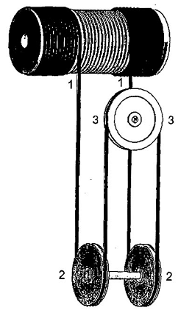

**CHÚ DẪN:**

1 các đoạn cáp cuốn trên tang tại vị trí tải được nâng lên và các đoạn khác chịu cọ sát lớn nhất (thường ở vị trí góc nghiêng cáp lớn nhất)

2 (các) đoạn cáp đi vào cụm puly móc khi tải được nâng lên.

3 các đoạn cáp trực tiếp tiếp xúc với puly cân bằng, đặc biệt tại điểm cuốn cáp vào.

**Hình A.1 - Cáp cuốn một lớp**

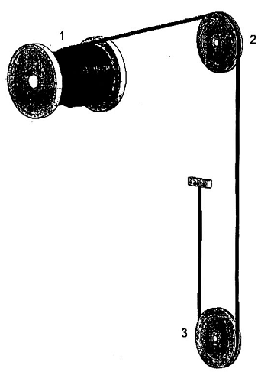

**CHÚ DẪN:**

1 vùng cáp chéo và các đoạn cáp chịu cọ sát lớn nhất (thường ở vị trí góc nghiêng cáp lớn nhất)

2 đoạn cáp đi vào puly đổi hướng trên khi tải được nâng lên.

3 (các) đoạn cáp đi vào cụm puly móc khi tải được nâng lên.

**Hình A.2 - Cáp cuốn nhiều lớp**

**PHỤ LỤC B**

**(tham khảo)**

**Các dạng hư hỏng điển hình**

Bảng B 1 cho các khuyết tật có thể xuất hiện và tiêu chí loại bỏ tương ứng. Các Hình B.1 đến Hình B.19 cho các ví dụ điển hình về mỗi khuyết tật.

**Bảng B.1 - Các khuyết tật xuất hiện trong cáp**

|  |  |  |
| --- | --- | --- |
| **Hình** | **Khuyết tật** | **Điều khoản tham chiếu** |
| B.1 | Sợi nhô ra | 6.6.5 |
| B.2 | Lõi nhô ra - cáp cuốn một lớp | 6.6.4 |
| B.3 | Giảm cục bộ đường kính cáp (lún tao cáp) | 6.3 |
| B.4 | Tao cáp nhô ra/bị bóp méo | 6.6.4 |
| B.5 | Phần cáp bị bẹp | 6.6.7 |
| B.6 | Cáp bị xoắn vặn (dương) | 6.6.8 |
| B.7 | Cáp bị xoắn vặn (âm) | 6.6.8 |
| B.8 | Sự lượn sóng | 6.6.2 |
| B.9 | Cáp bị phồng | 6.6.3 |
| B.10 | Mòn bên ngoài | 5.3.1, Bảng 1 và E.2 |
| B.11 | Ăn mòn bên ngoài | 6.5 |
| B.12 | Hình B.11 phóng to | 6.5 |
| B.13 | Đứt sợi vùng lồi | 6.2 |
| B.14 | Đứt sợi vùng lõm | 6.2 |
| B.15 | Cáp bên trong nhô ra (với cáp chống xoắn) | E.4 c) |
| B.16 | Tầng cục bộ đường kính cáp do biến dạng lõi | 6.6.6 |
| B.17 | Cáp bị xoắn vặn | 6.6.8 |
| B.18 | Phần cáp bị bẹp | 6.6.7 |
| B.19 | Ăn mòn bên trong | 6.5 |

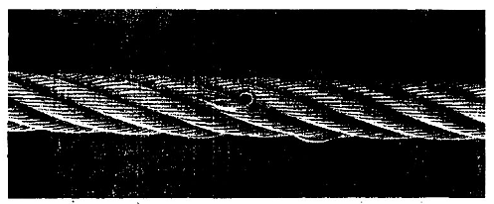

**Hình B.1 - Sợi nhô ra**

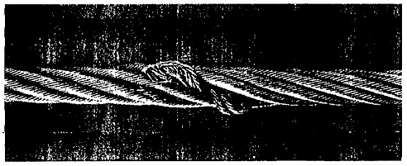

**Hình B.2 - Lõi nhô ra - cáp cuốn một lớp**

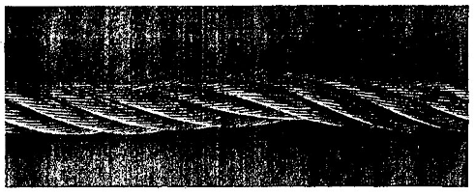

**Hình B.3 - Giảm cục bộ đường kính cáp - lún tao cáp**

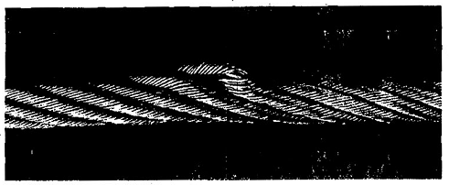

**Hình B.4 - Tao cáp nhô ra hoặc bị bóp méo**

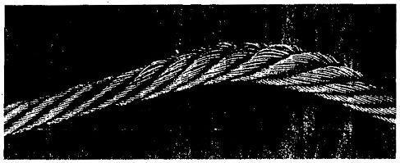

Hình B.5 - Phần cáp bị bẹp

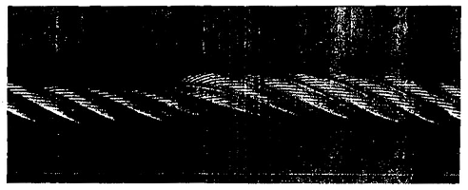

**Hình B.6 - Cáp bị xoắn vặn (dương)**

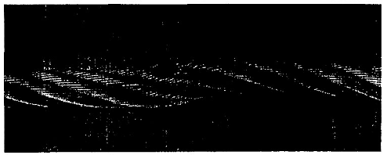

**Hình B.7 - Cáp bị xoắn vặn (âm)**

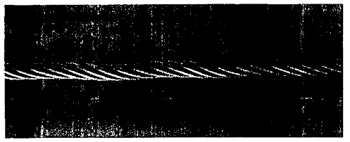

**Hình B.8 - Sự lượn sóng**

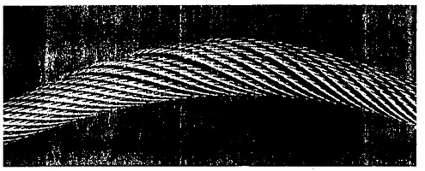

**Hình B.9 - Cáp bị phồng**

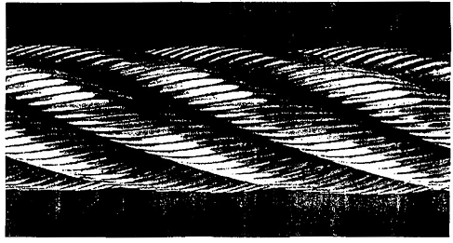

**Hình B.10 - Mòn bên ngoài**

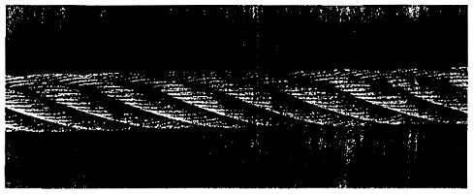

**Hình B.11 - Ăn mòn bên ngoài**

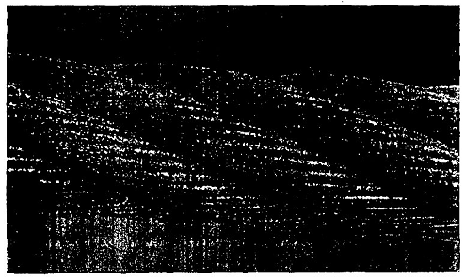

**Hình B.12- Hình B.11 phóng to**

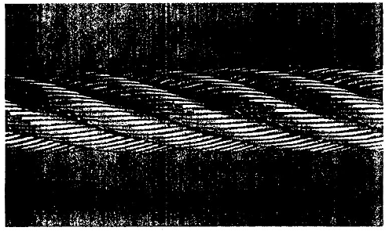

**Hình B.13 - Đứt sợi vùng lồi**

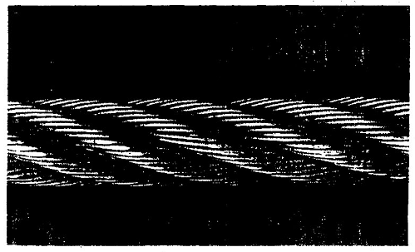

**Hình B.14 - Đứt sợi vùng lõm**

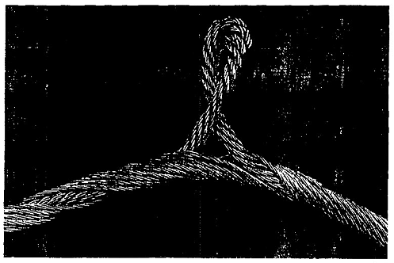

**Hình B.15 - Cáp bên trong nhô ra với cáp chống xoắn**

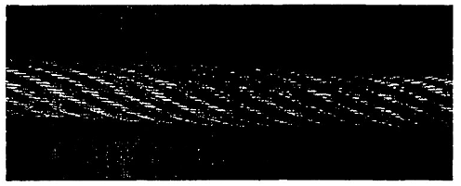

**Hình B.16 - Tăng cục bộ đường kính cáp do biến dạng lõi**

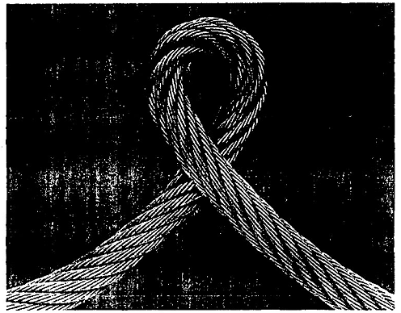

**Hình B.17 - Cáp bị xoắn vặn**

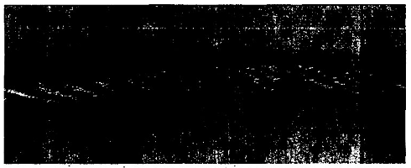

**Hình B.18 - Phần cáp bị bẹp**

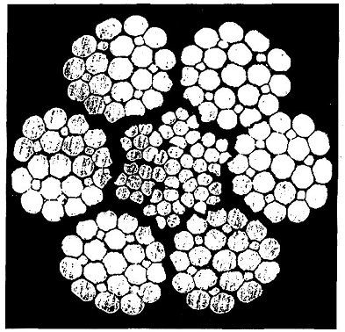

**Hình B.19 - Ăn mòn bên trong**

**PHỤ LỤC C**

(tham khảo)

**Kiểm tra bên trong cáp**

**C.1 Quy định chung**

Khi người có thẩm quyền quyết định rằng phải kiểm tra phía trong cáp đang sử dụng thì phải thực hiện với sự cẩn trọng đặc biệt để tránh hư hỏng hoặc/và biến dạng dư cáp. Trong thực tế, sẽ dễ thực hiện hơn nếu cáp được đặt nằm trên sàn so với khi nó treo trong không khí.

Không phải tất cả các loại và/hoặc kích cỡ cáp có thể mở hoàn toàn để cho phép đánh giá trạng thái bên trong của cáp.

Nếu được tiến hành, thông thường giới hạn ở đoạn cáp mà bằng chứng quan sát tạo ra nghi ngờ về trạng thái bên trong của cáp và cần tiến hành khi cáp không chịu một lực căng nào.

CHÚ THÍCH: Kinh nghiệm về sự hư hỏng, cáp có thể nhận được từ việc kiểm tra chi tiết cáp đã bị loại bỏ sau khi sử dụng, bao gồm tháo rời ra từng sợi và để lộ các bộ phận bên trong mà không thể thấy được khi kiểm tra cáp đang sử dụng. Đôi khi việc này cho thấy những trạng thái nghiêm trọng so với khi kiểm tra định kỳ bằng quan sát, thậm chí đến mức độ sắp xảy ra đứt cáp.

**C.2 Quy trình kiểm tra**

**C.2.1 Kiểm tra tổng thể cáp**

Gắn chặt hai tay kẹp vào cáp [xem Hình C.1 a)] và ghi lại vị trí của chúng. Miệng kẹp phải:

a) có kích thước thích hợp để kẹp cáp mà không làm cáp biến dạng, và

b) làm từ vật liệu cho phép cáp có thể mở mà không bị trượt và làm hư hỏng cáp.

Để hỗ trợ quá trình này, miệng kẹp có thể kết hợp với lớp lót, chẳng hạn bằng da.

Quay tay kẹp ngược chiều xoắn cáp sao cho các tao ngoài tách rời khỏi lõi hoặc sợi trung tâm để mở cáp. Đảm bảo rằng các tao cáp không bị dịch chuyển quá nhiều.

Khi cáp đã mở một chút, một công cụ nhỏ, chẳng hạn dùi chữ T (được sửa từ tua vít), có thể sử dụng để loại bỏ mỡ và các mảnh vụn che khuất tầm quan sát phía trong cáp.

Phải quan sát những điều sau:

- mức độ ăn mòn;

- sự không đều của các sợi (do áp lực hoặc mòn);

- các sợi đứt ở các lớp ngoài và trong lõi cáp hoặc sợi trung tâm (thường không dễ thấy);

- trạng thái bôi trơn phía trong cáp.

Bôi trơn phải được thực hiện tại đoạn cáp mở trước khi đóng lại.

Tay kẹp phải xoay với lực vừa phải để đóng cáp và đảm bảo đúng vị trí của các tao ngoài quanh lõi hoặc sợi trung tâm. Thường bắt buộc phải đưa tay kẹp trở lại vị trí giống như trước khi bắt đầu mở cáp.

Sau khi tháo kẹp, nhưng trước khi cho phép cần trục vận hành bình thường, cáp phải được bôi trơn vùng lân cận nơi vừa thực hiện kiểm tra cáp.

**C.2.2 Kiểm tra cáp tại vị trí gần đầu cố định cáp**

Tại những vị trí này, chỉ cần dùng một tay kẹp là đủ do có hệ thống neo đầu cáp hoặc có thể dùng một thanh đặt thích hợp để chặn đầu cáp; tay kẹp này thường chỉ để đảm bảo phần bên ngoài cáp không bị di chuyển [xem Hình C.1 b)].

Việc kiểm tra phải tiến hành như C.2.1.

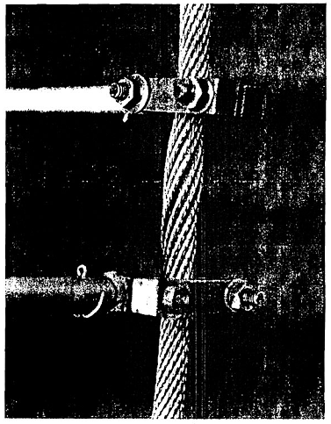

**a) Ở những đoạn cáp liên tục (không bị lực căng)**

**Hình C.1 - Kiểm tra bên trong cáp**

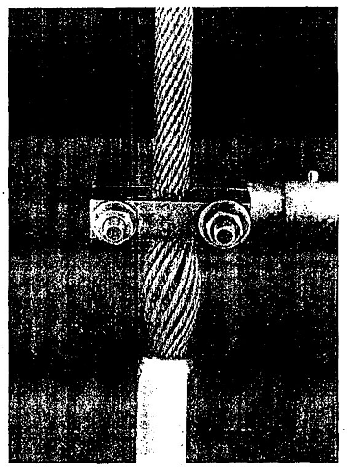

**b) Ở đoạn ngay sát vị trí cố định đầu cáp (không bị lực căng)**

**Hình C.1** (*kết thúc*)

**PHỤ LỤC D**

(tham khảo)

**Các ví dụ điển hình về biên bản kiểm tra**

**D.1 Biên bản đơn lẻ**

|  |  |  |  |  |  |  |  |  |  |  |  |  |  |  |  |  |  |
| --- | --- | --- | --- | --- | --- | --- | --- | --- | --- | --- | --- | --- | --- | --- | --- | --- | --- |
| Cần trục xem xét: | | | | | | | | | | | Cáp áp dụng: | | | | | | |
| Thông tin chi tiết cáp:  Tên thương hiệu (nếu biết):  Đường kính danh nghĩa: mm  Kết cấu:  Lõi cápa: IWRC FC WSC  Mặt ngoài sợia: Không mạ kẽm/mạ | | | | | | | | | | | | | | | | | |
| Chiều và kiểu bệna: | | | | | (Phải) | sZ | zZ | | Z | (Trái) | | zS | sS | S | | |  |
| Số sợi đứt nhìn thấy cho phép ở lớp ngoài: ……..trên đoạn 6*d* và …. trên đoạn 30*d*  Đường kính tham chiếu: mm  Độ giảm đường kính cho phép so với đường kính tham chiếu:………….mm | | | | | | | | | | | | | | | | | |
| Ngày lắp đặt: Ngày loại bỏ: | | | | | | | | | | | | | | | | | |
| Số sợi đứt quan sát được ở lớp ngoài | | | | Đường kính | | | | | | Ăn mòn | Hư hỏng và/hoặc biến dạng | | | | Vị trí trên cáp | Đánh giá tổng thể, tức là mức nghiêm trọngb tổng hợp tại vị trí chỉ định | |
| Trên chiều dài | | Mức độ nghiêm trọngb | | Đường kính đo được, mm | | Giảm thực tế so với tham chiếu, mm | | Mức độ nghiêm trọngb | | Mức độ nghiêm trọngb | Mức độ nghiêm trọngb | | Bản chất | |
| 6d | 30d | 6d | 30d |
|  |  |  |  |  | |  | |  | |  |  | |  | |  |  | |
|  |  |  |  |  | |  | |  | |  |  | |  | |  |  | |
|  |  |  |  |  | |  | |  | |  |  | |  | |  |  | |
|  |  |  |  |  | |  | |  | |  |  | |  | |  |  | |
| Các quan sát khác/ Nhận xét  Ngày thực hiện (chu kỳ/giờ/ngày/tháng/năm, v.v...):  Ngày kiểm tra:  Tên (dấu) của người có thẩm quyền: ……………… Tên (chữ ký) | | | | | | | | | | | | | | | | | |
| a Đánh dấu tương ứng với cáp sử dụng.  b Mô tả mức độ hư hỏng: nhẹ, trung bình, nghiêm trọng, rất nghiêm trọng hoặc phải loại bỏ. | | | | | | | | | | | | | | | | | |

**D.2 Biên bản liên tiếp**

|  |  |  |  |  |  |  |  |  |  |  |  |  |  |  |  |  |  |
| --- | --- | --- | --- | --- | --- | --- | --- | --- | --- | --- | --- | --- | --- | --- | --- | --- | --- |
| **Cần trục xem xét**  ……….……… | | | **Ngày lắp đặt cáp**  ………….…… | | | | **Thông tin chi tiết cáp (xem ISO 17893 về ký hiệu cáp)** | | | | | | | | | | |
| **RCNa** | | **Đường kính danh nghĩa, mm** | **Tên thương hiệu:**  ………….…… | | | **Lõi cápb** | **Mặt ngoài sợib** | **Chiều và kiểu bệnb** | | |
| **Nhiệm vụ của cáp**  ………….…… | | | Ngày loại bỏ cáp  …..…………… | | | | ………..…… | | ….… | **Kết cấu cáp:**  ……..……… | | | **IWRC**  **FC**  **WSC** | **Không được phủ**  **Phủ kẽm/mạ** | **Phải sZ zZ Z**  **Trái zS sS S** | | |
| Đầu cố định cáp  **……….………** | | | Số sợi đứt nhìn thấy cho phép ở lớp ngoài: …….. trên đoạn 6d và ………trên đoạn 30d  Đường kính tham chiếu: …………..mm | | | | | | | | Độ giảm đường kính cho phép so với đường kính tham chiếu:.... mm | | |
| **Ngày kiểm tra** | **Số sợi đứt quan sát được ở lớp ngoài** | | | | | | **Đường kính** | | | | **Ăn mòn** | | **Hư hỏng và biến dạng** | | **Đánh giá tổng thể** | **Tên (dấu) và chữ ký của người có thẩm quyền** | |
| Trên chiều dài | | Vị trí trên cáp | | Mức độ nghiêm trọng c) | | Đường kính đo được, mm | Giảm thực tế so với tham chiếu, mm | Vị trí trên cáp | Mức độ nghiêm trọngc | Vị trí trên cáp | Mức độ nghiêm trọngc | Vị trí trên cáp | Mức độ nghiêm trọngb | tức là mức nghiêm trọngb tổng hợp |
|  | 6d | 30d | 6d | 30d | 6d | 30d |
|  |  |  |  |  |  |  |  |  |  |  |  |  |  |  |  |  |  |
|  |  |  |  |  |  |  |  |  |  |  |  |  |  |  |  |  |  |
|  |  |  |  | * |  |  |  |  |  |  |  |  |  |  |  |  |  |
| a RCN là Số hiệu loại cáp (xem Bảng 1, Bảng 2 và Phụ lục E).  b Đánh dấu tương ứng với cáp sử dụng.  c Mô tả mức độ nghiêm trọng: nhẹ hoặc 20 %, trung bình (40 %), nghiêm trọng (60 %), rất nghiêm trọng (80 %) hoặc phải loại bỏ (100 %) | | | | | | | | | | | | | | | | | |

**PHỤ LỤC E**

(tham khảo).

**Thông tin hữu ích về hư hỏng cáp và tiêu chí loại bỏ**

**E.1 Các sợi đứt**

a) Tổng quát - phân bố ngẫu nhiên

Trường hợp cáp một lớp (ví dụ cáp 6 hoặc 8 tao) và cáp bện song song chạy qua puly thép, các sợi đứt thường xuất hiện ngẫu nhiên dọc theo cáp tại các vị trí lồi trên tao, tức là tại mặt ngoài của các tao lớp ngoài. Thông thường, các sợi đứt này liên quan đến những khu vực bị mài mòn từ bên ngoài.

Đối với cáp chống xoắn, có khả năng số lớn các sợi đứt xuất hiện bên trong và khó phát hiện khi kiểm tra bằng quan sát. Vì lý do đó, số sợi đứt cho phép khi quan sát đối với loại cáp này được lấy bé hơn so với cáp cuốn một lớp hoặc cáp bện song song. Các Bảng 3 và Bảng 4 phản ánh các yếu tố này.

Đối với những ứng dụng mà dạng hư hỏng chủ yếu là mỏi uốn, các sợi đứt bắt đầu xuất hiện sau một số chu trình làm việc nhất định. Tuy nhiên, số sợi đứt tăng nhanh theo thời gian, do đó khuyến cáo phải kiểm tra định kỳ cẩn thận và ghi lại số sợi đứt phát hiện được làm cơ sở để thiết lập tốc độ tăng số sợi đứt. Tiền đề này sẽ được sử dụng để đưa ra ngày kiểm tra định kỳ kế tiếp.

b) Vùng cáp chéo (khi cuốn nhiều lớp)

Đối với các thiết bị cuốn nhiều lớp cáp trên tang, có thể dự đoán trước rằng dạng hư hỏng chính sẽ là đứt sợi và biến dạng ở các vùng cáp chéo. Kết quả kiểm tra và kinh nghiệm chỉ ra rằng khả năng làm việc của cáp có thể giảm mạnh ở những vị trí này, so với cáp ở những đoạn chỉ chạy qua puly; các vùng này trở thành tiêu điểm cần chú ý của người có thẩm quyền trong quá trình kiểm tra định kỳ cáp.

c) Đứt sợi cục bộ

Thật khó để đưa ra con số chính xác về số sợi đứt cho phép khi chúng xảy ra cục bộ hoặc tập trung tại một tao nào đó. Trong một số trường hợp, các sợi đứt cục bộ có thể lập lại theo mỗi bước xoắn, thường bắt đầu ở các vùng bị mài mòn cục bộ. Khi đó, số sợi đứt cho phép được người có thẩm quyền quyết định, nhưng không nhỏ hơn số liệu cho trong Bảng 3 và Bảng 4.

d) Đứt sợi vùng lún

Đứt sợi vùng lõm có thể là biểu hiện của hư hỏng bên trong cáp, do đó cần kiểm tra chi tiết đoạn cáp này. Đặc biệt với cáp kích thước nhỏ, dạng đứt sợi này thỉnh thoảng bị lộ ra khi rời cáp khỏi vị trí thông thường của nó và uốn cong cáp mà không có lực căng nào. Nếu có nhiều hơn hoặc bằng hai sợi đứt trên một bước bện thì có thể dự đoán là lõi hoặc sợi tâm cáp không còn hỗ trợ đầy đủ cho các tao cáp bên ngoài.

**E.2 Giảm đường kính cáp**

Việc giảm đường kính cáp có thể do nhiều lý do, một trong chúng là mòn. Nó có thể thuộc dạng phân bố ngẫu nhiên hoặc cục bộ và thường do sự tiếp xúc của cáp với puly hoặc tang hoặc do áp lực của cáp với cáp, do đó có thể dự đoán xuất hiện tại các vùng cáp chéo khi cáp rải dọc tang. Có thể mòn đều dọc theo hoặc xung quanh cáp, hoặc có thể xuất hiện dọc theo một phía của cáp. Nếu mòn không đều, nguyên nhân cần xác định chắc chắn và nếu có thể, phải tiến hành khắc phục.

Một lượng mòn rõ rệt thường thấy ở những đoạn cáp tiếp xúc với rãnh puly và tang khi tải nâng được gia tốc hoặc giảm tốc.

Bôi trơn không đủ hoặc không đúng và sự có mặt của bụi và hạt mài cũng ảnh hưởng lên tốc độ mòn.

Ngoài các dạng hư hỏng nhìn thấy rõ ràng như mô tả trên đây (trong điều này), cáp cũng có thể giảm đường kính vì một hay một số cơ khí bên trong sau đây:

a) mòn bên trong và dây lồi lõm;

b) mòn bên trong do ma sát giữa các tao cáp cạnh nhau và các sợi trong cáp, đặc biệt khi chúng bị uốn;

c) sự hư hỏng của lõi sợi hoặc đứt gãy lõi thép;

d) đứt gãy của các lớp phía trong của tao đối với cáp chống xoắn.

Với việc tiết diện thép của cáp giảm do bị mòn, độ bền của cáp giảm.

**E.3 Ăn mòn**

Ăn mòn xuất hiện, đặc biệt là ở môi trường biển và ô nhiễm công nghiệp, không những làm giảm độ bền cấp do giảm tiết diện thép của cáp mà còn làm tăng sự phá hủy mỏi do chúng làm bề mặt trở nên không đều, làm lan truyền các vết nứt. Sự ăn mòn nghiêm trọng cũng có thể làm giảm độ đàn hồi của cáp.

Ăn mòn bên trong khó phát hiện hơn so với bên ngoài, nhưng chúng thường xảy ra cùng nhau, mặc dù điều này không phải luôn rõ ràng từ việc kiểm tra cáp bằng quan sát. Nếu nghi ngờ, cáp phải được kiểm tra phía trong bởi người có thẩm quyền, mặc dù thông thường có thể rất khó thực hiện.

**E.4 Biến dạng và hư hỏng**

a) Sự lượn sóng

Sự lượn sóng là biến dạng, trong đó đường tâm dọc cáp bị biến thành dạng đường xoắn ốc cả trong điều kiện chịu hoặc không chịu tải. Dù không gây ra giảm bền rõ ràng nhưng có thể thúc đẩy việc tạo nên các ứng suất bất thường, làm tăng các kiểu mòn lạ và sớm đứt sợi. Nếu nghiêm trọng, nó có thể ảnh hưởng lên tình trạng của các thiết bị liên quan đến cáp, như sự chịu tải của puly, rãnh puly, dẫn hướng cáp và tang cáp.

b) Phồng cáp

Phồng cáp kiểu lồng đèn hoặc giỏ cá, cũng được gọi là kiểu “lồng chim” do sự sai khác chiều dài giữa lõi cáp và các tao cáp bên ngoài. Nhiều cơ khí khác nhau có thể tạo ra kiểu biến dạng này.

Ví dụ, nếu cáp chạy qua puly hoặc cuốn lên tang với góc lệch lớn, nó sẽ tiếp xúc trước tiên với gờ puly hoặc thành rãnh cáp và sau đó mới lăn xuống đáy rãnh. Tác động này sẽ tháo các tao cáp ngoài với mức độ cao hơn trong lõi, tạo nên sự khác biệt về chiều dài của các bộ phận này.

Khi cáp đi qua các rãnh bé, tức là bán kính cong của rãnh cáp quá bé, cáp sẽ bị nén lại. Việc giảm đường kính này đồng thời dẫn đến tăng chiều dài cáp. Khi các tao cáp ở lớp ngoài bị nén nhiều hơn và tăng chiều dài nhiều hơn so với lõi cáp, làm phát sinh sự khác biệt về chiều dài của các bộ phận này.

Trong cả hai trường hợp, các puly và tang đều có khả năng làm dịch chuyển các tao ngoài và dồn sự khác biệt chiều dài này về một chỗ trong hệ thống puly, nơi đó sẽ xuất hiện phồng cáp kiểu lồng.

c) Lõi hoặc tao cáp bị nhô ra

Đặc tính này là một dạng đặc biệt của phồng cáp kiểu lồng đèn hoặc giỏ cá, trong đó sự mất cân bằng được biểu hiện thông qua sự nhô ra ngoài của lõi hoặc sợi trung tâm đối với cáp chống xoắn, sự nhô ra giữa các tao ngoài, của các tao ngoài khỏi cáp hoặc các tao trong nhô ra khỏi lỗi.

d) Sợi bị nhô ra

Khi xuất hiện các sợi nhô ra, các sợi nhất định hoặc nhóm các sợi trồi lên khỏi cáp, thông thường ở phía đối diện phần tiếp xúc với rãnh puly, mang tính chu kỳ.

e) Tăng đường kính cáp

Đặc tính này thường liên quan đến sự thay đổi trạng thái của lõi cáp, chẳng hạn như lõi bị nhão do hấp thụ hơi ẩm hoặc do tích tụ các mảnh vụn do ăn mòn phía trong cáp.

f) Đoạn cáp bị bẹp

Phần cáp bị bẹp, khi chạy qua puly sẽ rất nhanh bị hỏng, thể hiện qua các sợi đứt và có khả năng làm hỏng puly.

g) Hỏng do nhiệt hoặc tia lửa điện

Phần cáp chịu ảnh hưởng nhiệt quá lớn đôi khi được phát hiện thông qua sự thay đổi màu cáp, chẳng hạn như hiệu ứng “xanh hóa”.

h) Giảm độ đàn hồi

Trong các hoàn cảnh nhất định, thông thường liên quan đến môi trường làm việc, cáp có thể bị giảm đáng kể độ đàn hồi làm cho nó không còn thích hợp để tiếp tục sử dụng.

Đặc tính này thường khó phát hiện, có thể liên quan đến:

1) sư giảm đường kính cáp;

2) sự tăng chiều dài cáp;

3) sự thiếu khe hở giữa các tao cáp hoặc/và giữa các sợi;

4) sự xuất hiện của bột đỏ mịn tại các rãnh giữa các tao cáp hoặc/và giữa các sợi (gợi ý đến sự gặm mòn cáp);

5) sự cứng hóa rõ rệt của cáp khi xử lý và sự giảm đường kính cáp liên quan đến sự mòn rõ ràng của các sợi riêng lẻ, mặc dù có thể chưa nhìn thấy sợi đứt.

**PHỤ LỤC F**

(tham khảo).

**Đánh giá ảnh hưởng tổng hợp của trạng thái cáp và mức độ nghiêm trọng - Một phương pháp**

**F.1 Quy định chung**

Mặc dù số sợi đứt là nguyên nhân chung để loại bỏ cáp, nhưng sự hư hỏng thường do tổ hợp của nhiều yếu tố. Ví dụ, cáp có thể vừa bị đứt sợi và bị mòn đều do chạy qua puly nhiều lần lặp đi lặp lại, trong cùng thời điểm nó bị ăn mòn do làm việc tại môi trường biển. Trong các trường hợp này người có thẩm quyền phải:

a) tính đến các dạng hư hỏng khác nhau, đặc biệt khi chúng xuất hiện ở cùng một vị trí trên cáp;

b) tiến hành đánh giá toàn bộ “ảnh hưởng tổng hợp” của các dạng hư hỏng khác nhau;

c) quyết định liệu cáp có còn an toàn để giữ lại hay không, nếu có thì có cần chú ý gì về việc kiểm tra lại hay sửa đổi tiêu chí loại bỏ cáp hay không;

Một phương pháp để xác định ảnh hưởng tổng hợp:

d) kiểm tra cáp và ghi lại dạng hư hỏng và độ lớn của chúng đối với từng dạng riêng biệt, tức là số sợi đứt trên chiều dài 6 *d*, độ giảm đường kính cáp bằng mm và mức độ ăn mòn;

e) với mỗi loại hư hỏng này, mức độ nghiêm trọng và thể hiện hoặc bằng phần trăm tương ứng với tiêu chí loại bỏ, chẳng hạn nếu tìm thấy số sợi đứt bằng 40 % so với giá trị cho phép ứng với một tiêu chí loại bỏ cụ thể, nó được thể hiện với mức độ 40 % so với khi loại bỏ, hoặc thể hiện bằng lời, tức là các mức độ nhẹ, trung bình, nghiêm trọng, rất nghiêm trọng và phải loại bỏ.

f) cộng lại với nhau các mức độ nghiêm trọng tại các vị trí đã chọn, chỉ khi chúng xuất hiện trên cùng vị trí và thể hiện mức nghiêm trọng như tổng hợp giá trị phần trăm, hoặc tiến hành đánh giá mức độ tổng hợp và thể hiện bằng lời, tức là các mức độ nhẹ, trung bình, nghiêm trọng, rất nghiêm trọng và phải loại bỏ.

CHÚ THÍCH 1: Phương pháp đánh giá “ảnh hưởng tổng hợp” cho trong điều khoản này giả định rằng hư hỏng xuất hiện tăng dần, từ từ hoặc đột ngột. Nếu kết quả của mức độ tổng hợp ít nhiều chia đều cho hai hoặc ba dạng hư hỏng chung (ví dụ 40% do đứt sợi và 40 % do giảm đường kính) thì có thể được coi là không nguy hiểm bằng khi chỉ có một dạng hư hỏng xuất hiện trên đoạn cáp đó (ví dụ 80 % do đứt sợi, có chút ít giảm đường kính và ăn mòn)

CHÚ THÍCH 2: Mức độ đối với sự giảm đều đường kính cáp không áp dụng cho các đoạn cáp cuốn lên tang nhiều lớp và chịu hư hỏng dạng bị chèn và liên quan đến biến dạng/đứt các sợi, chẳng hạn như ở các vùng cáp chéo.

CHÚ THÍCH 3: Phương pháp đánh giá “ảnh hưởng tổng hợp” trong điều khoản này đề xuất một cách tiếp cận đơn giản để đánh giá trạng thái tổng thể của đoạn cáp nhất định. Các phương pháp được chấp nhận tương đương có thể sẽ được phát triển vá áp dụng thực tế bởi người có thẩm quyền theo kinh nghiệm thu được từ việc xem xét cáp cùng loại, làm việc ở các cần trục tương tự.

**F.3 Các ví dụ**

Sau đây là 4 ví dụ để giúp hiểu cách thức áp dụng phương pháp “ảnh hưởng tổng hợp”.

**VÍ DỤ 1:** Cáp đường kính 22 mm, 6x36 WS-IWRC sZ trong cơ cấu nâng tải của cầu trục (chế độ làm việc M4) và cuốn lên tang 1 lớp.

Từ Bảng 3, số sợi đứt tới hạn báo hiệu phải loại bỏ cáp là 9 trên chiều dài 6 *d* và 18 trên chiều dài 30 *d*. Do đó, nếu tìm thấy hai sợi đứt trên chiều dài 6 *d* (và không quá 18 trên chiều dài 30 *d*) thì nó sẽ tương đương mức nghiêm trọng 20 %.

Từ Bảng 5, độ giảm đường kính tới hạn (giảm đều) so với đường kính tham chiếu là 7,5 % lần đường kính danh nghĩa của cáp, tức là 1,65 mm. Do đó, nếu đường kính tham chiếu là 22,6 mm và đường kính đo được là 21,8 mm thì độ giảm đường kính, tính bằng phần trăm so với đường kính danh nghĩa là [(22,6 - 21,8)/22]x100 = 3,6 %. Từ Bảng 5, điều này tương đương với mức nghiêm trọng 20 %.

Vì thế, nếu hai dạng hư hỏng trên xuất hiện ở cùng vị trí trên cáp thì chúng có thể tổng hợp lại và mức độ nghiêm trọng là 40 %.

**VÍ DỤ 2:** Cáp đường kính 22 mm, 18x7 WSC sZ trong cơ cấu nâng tải của cầu trục (chế độ làm việc M4) và cuốn lên tang 1 lớp.

Từ Bảng 4, số sợi đứt tới hạn báo hiệu phải loại bỏ cáp là 2 trên chiều dài 6d và 4 trên chiều dài 30*d*. Do đó, nếu tìm thấy 1 sợi đứt trên chiều dài 6*d* (và không quá 4 trên chiều dài 30*d*) thì nó sẽ tương đương mức nghiêm trọng 50 %.

Từ Bảng 5. độ giảm đường kính tới hạn (giảm đều) so với đường kính tham chiếu là 5 % lần đường kính danh nghĩa của cáp, tức là 1,10 mm. Do đó, nếu đường kính tham chiếu là 22,6 mm và đường kính đo được là 21,8 mm thì độ giảm đường kính, thể hiện bằng % so với đường kính danh nghĩa là [(22,6 - 21,8)/22]x100 = 3,6 %. Từ bảng 5, điều này tương đương với mức nghiêm trọng 60%.

Vì thế, nếu hai dạng hư hỏng trên xuất hiện ở cùng vị trí trên cáp thì chúng có thể tổng hợp lại và mức độ nghiêm trọng là 110 % (tức là phải loại bỏ).

**VÍ DỤ 3:** Cáp đường kính 22 mm, 6x25 F-IWRC zZ trong cơ cấu nâng cần của cần trục bánh xích (chế độ làm việc M4) và cuốn lên tang nhiều lớp:

Từ Bảng 3, số sợi đứt tới hạn ở lớp ngoài tại vùng cáp chéo báo hiệu phải loại bỏ cáp là 10 trên chiều dài 6d. Do đó, nếu tìm thấy 7 sợi đứt trên chiều dài 6d tại vùng cáp chéo (và không quá 20 trên chiều dài 30d) thì nó sẽ tương đương mức nghiêm trọng 70 % (nghiêm trọng).

Sự giảm đường kính cáp không được tính cho vùng cáp chéo nên mức nghiêm trọng tổng hợp là 70 %.

**VÍ DỤ 4:** Cáp đường kính 22 mm, 18x19 WSC zZ trong cơ cấu nâng tải của cần trục tự hành (chế độ làm việc M4) và cuốn lên tang nhiều lớp.

Từ Bảng 4, số sợi đứt tới hạn ở lớp ngoài tại vùng cáp chéo báo hiệu phải loại bỏ cáp là 8 trên chiều dài 6 d. Do đó, nếu tìm thấy 4 sợi đứt trên chiều dài 6d tại vùng cáp chéo (và không quá 16 trên chiều dài 30 d) thì nó sẽ tương đương mức nghiêm trọng 50 % (trung bình).

Sự giảm đường kính cáp không được tính cho vùng cáp chéo nên mức nghiêm trọng tổng hợp là 50 %.

**Bảng F.1 - Các ví dụ về đánh giá mức nghiêm trọng**

|  |  |  |  |  |  |
| --- | --- | --- | --- | --- | --- |
| **Ví dụ** | **Mức nghiêm trọng đối với từng loại hư hỏng riêng**  **%** | | | **Mức nghiêm trọng tổng hợp**  **%** | **Ghi chú** |
| Đứt sợi | Giảm đường kínha | Ăn mòn bên ngoài |
| 1 | 0 | 20 | 20 | 40 | Tiếp tục sử dụng an toàn |
| 2 | 20 | 20 | 0 | 40 | Tiếp tục sử dụng an toàn |
| 3 | 20 | 20 | 20 | 60 | Tiếp tục sử dụng an toàn |
| 4 | 40 | 20 | 20 | 80 | Tăng tần số kiểm tra định kỳ |
| 5 | 40 | 40 | 0 | 80 | Tăng tần số kiểm tra định kỳ |
| 6 | 0 | 80 | 0 | 80 | Xem xét loại bỏ cáp nếu giảm đường kính chủ yếu do mòn bên ngoài |
| 7 | 60 | 0 | 0 | 60 | Tăng tần số kiểm tra định kỳ (đặc biệt đối với việc đứt sợi) |
| 8 | 60 | 20 | 0 | 80 | Tăng tần số kiểm tra định kỳ (đặc biệt đối với việc đứt sợi) và chuẩn bị thay cáp |
| a Chỉ tính đến khi cáp chạy qua puly thép và/hoặc cuốn lên tang một lớp. | | | | | |

**PHỤ LỤC G**

(tham khảo)

**Ví dụ về tiết diện cáp và số hiệu chủng loại cáp tương ứng (RCN)**

|  |  |
| --- | --- |
| Kết cấu: 6 x 7-FC một lớp    RCN.01 | Kết cấu: 6 x19S-IWRC Cáp một lớp    RCN.02 |
| Kết cấu: 6 x 19M-WSC Cáp cuốn một lớp    RCN.04 | Kết cấu: 6 x 25F-IWRC Cáp cuốn một lớp    RCN.04 |
| Kết cấu: 6 x 25TS-IWRC Cáp cuốn một lớp    RCN.04 | Kết cấu: 6 x 36WS-IWRC Cáp cuốn một lớp    RCN.09 |
| Kết cấu: 6 x 41WS-IWRC Cáp cuốn một lớp    RCN.11 | Kết cấu: 6 x 37M-IWRC Cáp cuốn một lớp    RCN.10 |
| Kết cấu: 8 x 19S-IWRC Cáp cuốn một lớp    RCN.04 | Kết cấu: 8 x 25F-IWRC Cáp cuốn một lớp    RCN.06 |
| Kết cấu: 8 x 19S-PWRC  Cáp bện song song    RCN.04 | Kết cấu: 8 x K26WS-IWRC  Cáp cuốn một lớp với các tao được nén chặt    RCN.09 |
|  | Kết cấu: 4 x K26WS  Cáp cuốn một lớp/Cáp chống xoắn với các tao được nén chặt    RCN.22 |
| Kết cấu: 6 x K26WS-IWRC  Cáp cuốn một lớp với các tao được nén chặt    RCN.04 | Kết cấu: 6 x K36WS-IWRC  Cáp cuốn một lớp với các tao được nén chặt    RCN.09 |
| Kết cấu: 8 x K26WS-PWRC  Cáp bện song song với các tao được nén chặt    RCN.09 | Kết cấu: 8 x K19S-WSC hoặc 19 x K19S  Cáp chống xoắn với các tao được nén chặt    RCN.26 |
|  | Kết cấu: 4 x 29F  Cáp cuốn một lớp/Cáp chống xoắn 4x29 F    RCN.21 |
| Kết cấu: K3 x 40  Cáp cuốn một lớp được ép chặt/Cáp chống xoắn được ép chặt    RCN.22 | Kết cấu: K4 x 40  Cáp cuốn một lớp được ép chặt/Cáp chống xoắn được ép chặt    RCN.22 |
| Kết cấu: K3 x 48  Cáp cuốn một lớp được ép chặt/Cáp chống xoắn được ép chặt    RCN.22 | Kết cấu: K4 x 48  Cáp cuốn một lớp được ép chặt/Cáp chống xoắn được ép chặt    RCN.22 |
| Kết cấu: 17 x 7-FC  Cáp chống xoắn    RCN.23-1 | Kết cấu: 18 x 7-WSC hoặc 19x7  Cáp chống xoắn    RCN.23-1 |
| Kết cấu: 34(W) x 7-WSC hoặc 35(W)x7  Cáp chống xoắn    RCN.23-2 | Kết cấu: 12 x P6:3 x Q24  Cáp chống xoắn (ngọc trai)    RCN.23-1 |
| Kết cấu: 39(W) x 7-WSC  Cáp chống xoắn    RCN.23-3 | Kết cấu: 39(W) x K7-WSC  Cáp chống xoắn được nén chặt với các tao được nén chặt    RCN.23-2 |
| Kết cấu: 39(W) x K7-KWSC  Cáp chống xoắn với các tao được nén chặt    RCN.23-3 |  |

**PHỤ LỤC H**

(tham khảo)

**Hướng dẫn đánh giá và xếp hạng mòn bên ngoài**

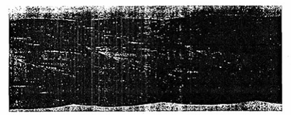

**Hình H.1 - Bề mặt bắt đầu bị ô xy hóa, có thể lau sạch, mức độ rất nhẹ - Xếp hạng: 0 % so với chuẩn loại bỏ cáp**

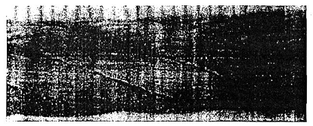

**Hình H.2 - Sợi sờ vào thấy nhám, toàn bộ bề mặt bị ô xy hóa - Xếp hạng: 20 % so với chuẩn loại bỏ cáp**

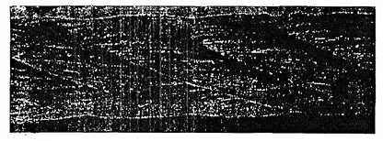

**Hình H.3 - Bề mặt sợi bị ảnh hưởng nhiều do ô xy hóa - Xếp hạng: 60 % so với chuẩn loại bỏ cáp**

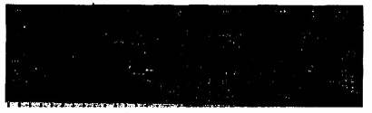

**Hình H.4 - Bề mặt rỗ nặng và sợi gần như lỏng ra, có khe hở giữa các sợi - Phải loại bỏ ngay cáp**

**THƯ MỤC TÀI LIỆU THAM KHẢO**

[1] TCVN 8490-1 (ISO 4301-1), *Cần trục - Phân loại theo chế độ làm việc - Phần 1: Quy định chung.*

[2] TCVN 8242-1 (ISO 4306-1), *Cần trục - Từ vựng - Phần 1: Quy định chung.*

[3] TCVN 8855-1 (ISO 4308-1), *Cần trục và thiết bị nâng - Chọn cáp - Phần 1: Yêu cầu chung.*

[4] TCVN 8855-2 (ISO 4308-2), *Cần trục và thiết bị nâng - Chọn cáp - Phần 2: Cần trục tự hành - Hệ số an toàn.*

**MỤC LỤC**

Lời nói đầu

Lời giới thiệu

1 Phạm vi áp dụng

2 Tài liệu viện dẫn

3 Thuật ngữ và định nghĩa

4 Bảo trì và bảo dưỡng

4.1 Quy định chung

4.2 Thay cáp

4.3 Dỡ cáp và bảo quản cáp

4.4 Trạng thái cáp trước khi lắp đặt

4.5 Lắp đặt cáp

4.6 Chạy thử cáp mới

4.7 Bảo trì cáp

4.8 Bảo trì các bộ phận cần trục liên quan đến cáp

5 Kiểm tra

5.1 Quy định chung

5.2 Kiểm tra hàng ngày bằng quan sát

5.3 Kiểm tra định kỳ

5.4 Kiểm tra sau sự cố

5.5 Kiểm tra sau khoảng thời gian cần trục ngừng hoạt động

5.6 Kiểm tra không phá hủy

6 Tiêu chí loại bỏ

6.1 Quy định chung

6.2 Số sợi đứt quan sát được

6.3 Độ giảm đường kính cáp

6.4 Sự gãy đứt tao cáp

6.5 Ăn mòn

Phụ lục A (Tham khảo) Các vùng quan trọng yêu cầu kiểm tra đặc biệt chặt chẽ

Phụ tục B (Tham khảo) Các dạng hư hỏng điển hình

Phụ lục C (Tham khảo) Kiểm tra bên trong cáp

Phụ lục D (Tham khảo) Các ví dụ điển hình về biên bản kiểm tra

Phụ lục E (Tham khảo) Thông tin hữu ích về hư hỏng cáp và tiêu chí loại bỏ

Phụ lục F (Tham khảo) Đánh giá ảnh hưởng tổng hợp của trạng thái cáp và mức độ nghiêm trọng - Một phương pháp

Phụ lục G (Tham khảo) Ví dụ về tiết diện cáp và số hiệu chủng loại cáp tương ứng (RCN)

Phụ lục H (Tham khảo) Hướng dẫn đánh giá và xếp hạng mòn bên ngoài

Thư mục tài liệu tham khảo